N° Lot |  | Désignation | Repris | Adjudication
1 | 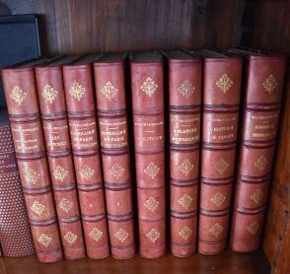 | Lot de livres reliés |  | 100
2 | 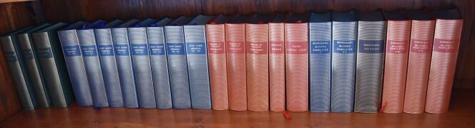 | Lot de 28 pléiades : Saint Simo, Montesquieu, Montaigne, Corneille, Molière, Goethe, Madame de Sévigné |  | 380
3 | 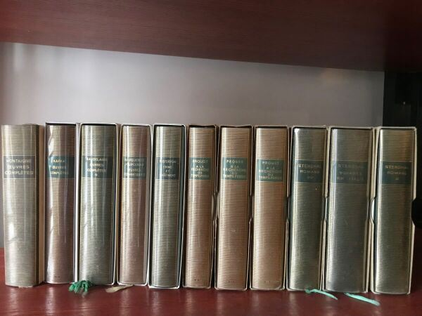 | 11 volumes Pléiade |  | 220
4 | 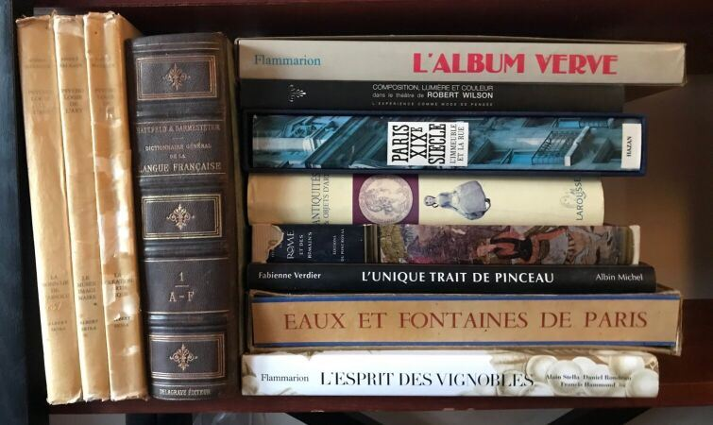 | Ensemble de volumes d'art et divers |  | 80
5 | 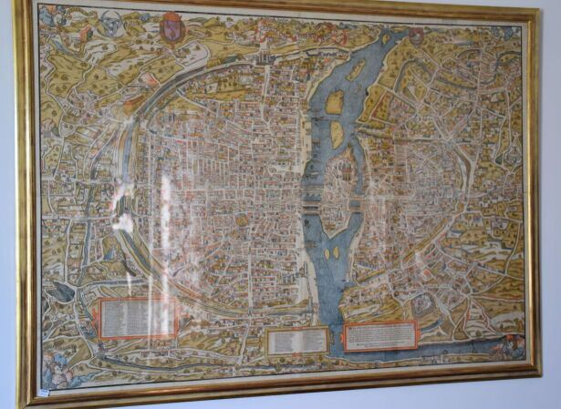 | Plan encadré (facsimilé) de la ville de Paris au Moyen Âge  Haut. : 108 ; Larg. : 145 cm |  | 320
6 | 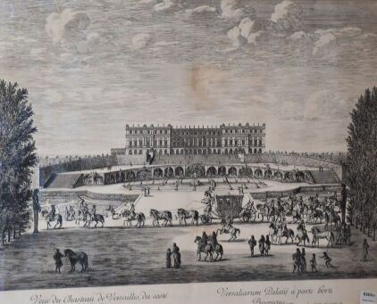 | Lot de deux gravures en noir : vues du château de Versailles côté du jardin, château de Versailles vue de l'avant cour (quelques piqures et rousseurs)  On y joint une petite gravure de la place Dauphine  Haut : 53 ; Larg. : 61 cm  Haut : 60 ; Larg. : 70 cm  Haut : 30 ; Larg. : 34 cm |  | 160
7 | 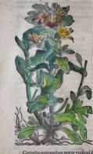 | Trois pièces encadrées : gravures botaniques  Haut. : 59 ; Larg. : 19 cm  Haut. : 20 ; Larg. : 15 cm |  | 50
8 | 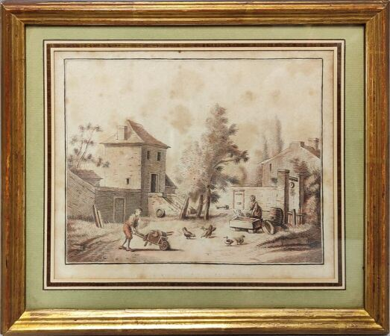 | Cour de ferme  Gravure  Haut. : 19 ; Larg. : 16 cm (à vue)  (rousseurs) |  | 10
9 | 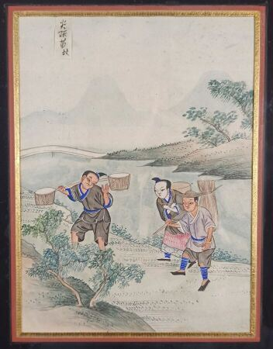 | Deux peintures à l'encre et couleurs sur papier  Chine, début du XXe siècle  Représentant la vie quotidienne de l'éthnie Miao en Chine, encadrées sous verre  Haut. : 23,5 ; Larg. : 17,2 cm  (Rousseurs et trous d'insectes pour l'une) |  | 100
11 | 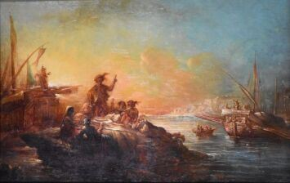 | Suiveur de Lacroix de Marseille  Scène de banquet sur un littoral méditerranéen  Huile sur panneau de chêne  Haut. : 26 ; Larg. : 40 cm  marque d'inventaire au pochoir au dos |  | 400
12 | 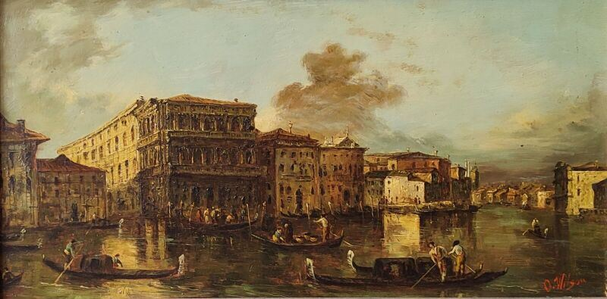 | GUARDI (dans le goût)  Vue de Venise  Huile sur panneau  Signée en bas à droite  Haut. : 58 ; Larg. : 29 cm |  | 290
13 | 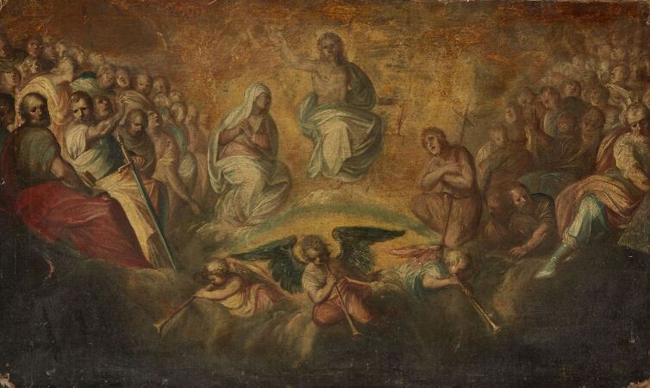 | École espagnole du XVIIe siècle  Le Christ en Gloire entre la Vierge, saint Jean et d'autres saints  Toile  Haut. : 67 ; Larg. : 112 cm  Sans cadre  (accidents, manques et restaurations)  (sous réserve d'expertise) |  | 200
14 | 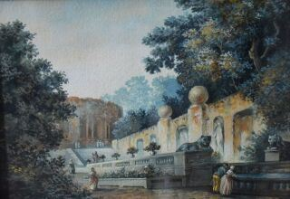 | École française de la fin du XVIIIe ou XIXe siècle  Parc de château  Aquarelle  Haut. : 15 ; Larg. : 20 cm |  | 200
15 | 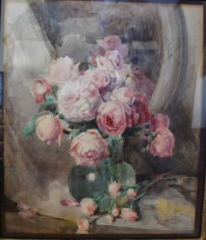 | École française, vers 1900  Nature morte figurant un bouquet de roses sur un entablement  Aquarelle, signée " Pineaud "  Haut. : 77 ; Larg. : 78 cm |  | 550
16 | 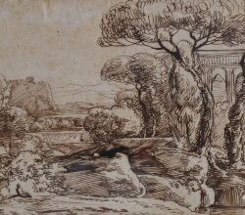 | École Romaine du XVIIIe siècle  Paysage italien.  Dessin à la plume  Haut : 28 ; Larg. : 33 cm |  | 250
17 | 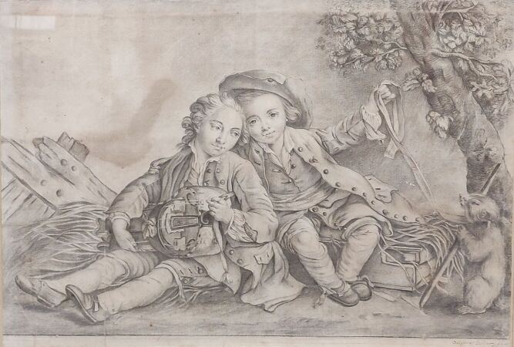 | Ecole française fin XVIII d'après Delphine Bailly  Les montreurs de marmottes  Pointe de plomb sur papier, annoté en bas à droite  Haut. : 31 ; Larg. : 46 cm |  | 700
18 | 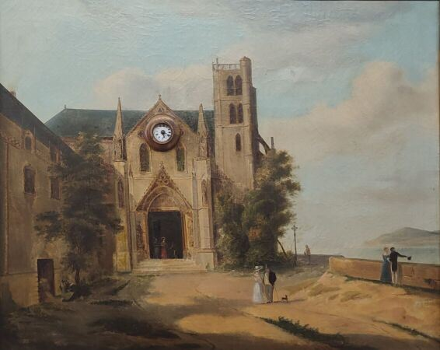 | Tableau horloge représentant le parvis d'une église  XIXème siècle  Haut. : 57 ; Larg. : 71 cm |  | 400
19 | 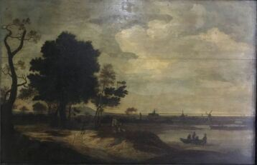 | École hollandaise du XVIIème (dans le goût)  Paysage hollandais moulins à vent  Huile sur bois  Haut. : 72 ; Larg. : 110 cm |  | 550
20 | 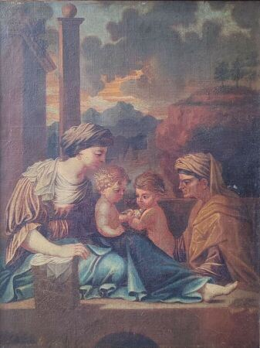 | Bourdon (dans le goût)  Scène animée avec deux femmes et deux enfants  Huile sur toile  Haut. : 65 ; Larg. : 50,5 cm |  | 380
21 | 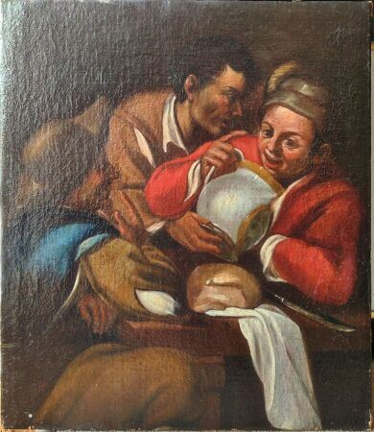 | Ecole italienne du nord vers 1700  Les buveurs  Huile sur toile  Haut. : 54,5 ; Larg. : 47 cm  (manques en bordures) |  | 600
22 | 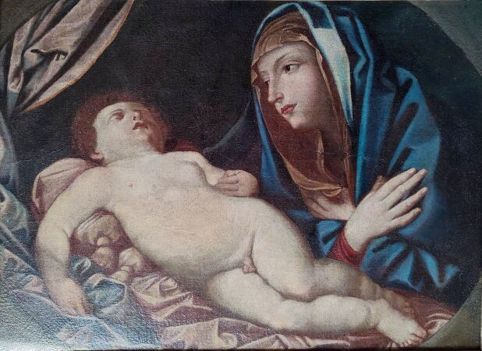 | Suiveur de RENI Guido  Vierge à l'enfant  Huile sur toile  Haut. : 60 ; larg. : 80 cm  (Restaurations) |  | 350
23 | 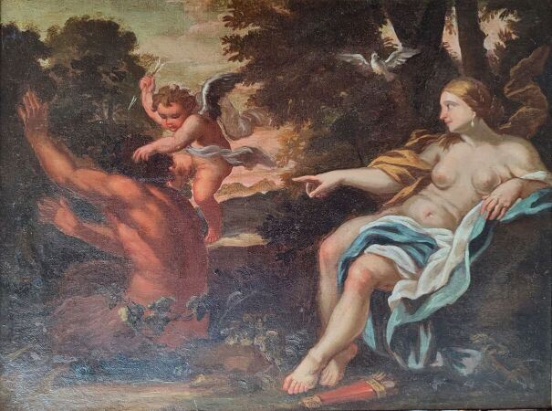 | Suiveur de GIORDANO Luca  Scène mythologique  Huile sur toile  Haut. : 48 ; Larg. : 65 ,5 cm |  | 500
24 | 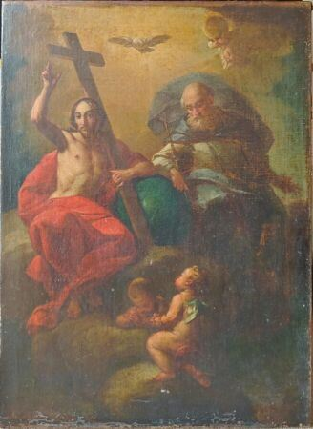 | Ecole romaine du XVII (dans le goût)  Christ en croix  Huile sur toile  Haut. : 42 ; larg. : 58 cm  (manques) |  | 550
26 | 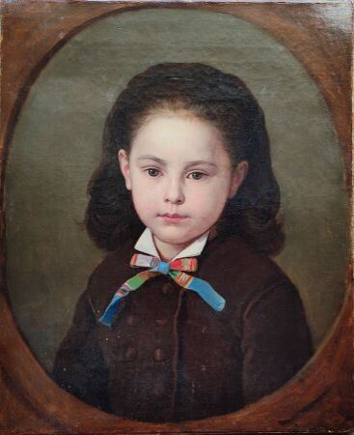 | GAITE Louis Alphonse (1836-1919)  Portrait d'une fillette  Huile sur toile  Signée en bas à gauche et daté 1874  Haut. : 46 ; Larg. : 38 cm  (petites usures en bordures) | Invendu
27 | 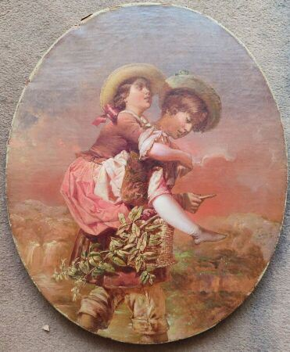 | LECURIEUX Jacques (1801-1867)  Jeux d'enfants  Huile sur toile ovale  Signée en bas à droite  Haut. : 46,5 ; Larg. : 38 cm  (manques en bordures) |  | 750
28 | 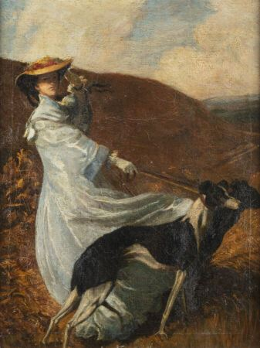 | École du XIXe siècle  Élégante au lévrier  Huile sur toile  Haut. : 46 ; Larg. : 35.5 cm |  | 450
29 | 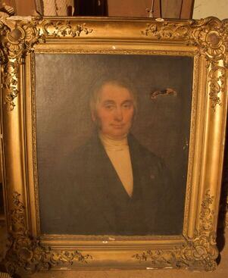 | École du XIXe siècle  Portrait de Monsieur François d'Otho, Seigneur de Berry en Cantaire et officier de la légion d'honneur, 1781-1856  Huile sur toile  Haut. : 75 ; Larg. : 60 cm  (accidents) |  | 200
30 | 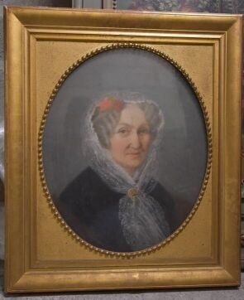 | École du XIXe siècle  Portrait de femme au foulard de dentelle  Pastel, signé et daté (18)68  Haut. : 58 ; Larg. : 45 cm |  | 90
31 | 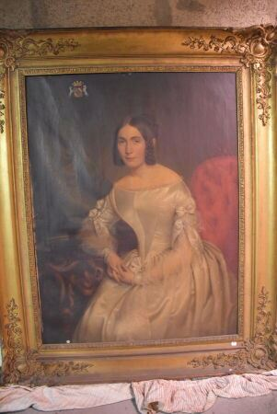 | École française du XIXe siècle  Portrait de la marquise d'Heilly  Huile sur toile, porte les armoiries en haut à gauche  Cadre doré dans le goût du XVIIIe siècle  Haut. : 116 ; Larg. : 88 cm (à vue) |  | 1600
32 | 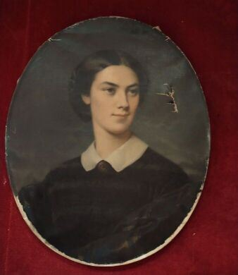 | École du XIXe siècle  Portrait de jeune femme  Huile sur toile ovale  Haut. : 62 ; Larg. : 50 cm  (accident) |  | 150
33 | 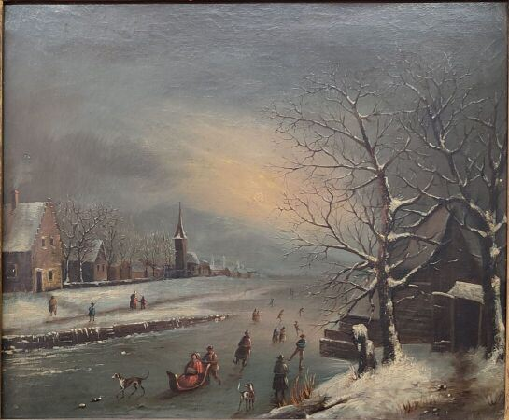 | Ecole hollandaise du XIXe siècle  Paysage d'hiver avec des patineurs  Huile sur toile d'origine, inscriptions au revers du châssis  Haut. : 46 ; Larg. : 56 cm  (accidents) |  | 600
34 | 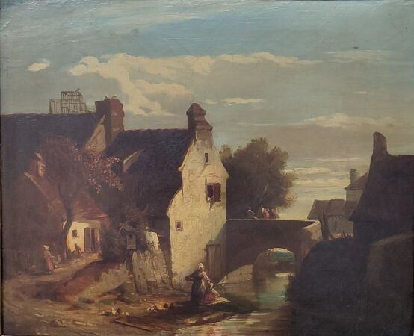 | DECAMPS Alexandre-Gabriel (1803 - 1860) (attribué à)  Scène de village  Huile sur toile, monogrammée en bas au centre " DC "  Haut. : 38 ; Larg. : 46 cm | Invendu
35 | 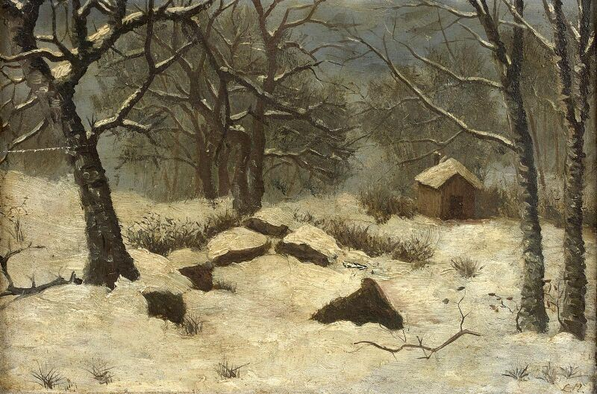 | Louis-Claude MALBRANCHE (1790-1838), dit Malbranche  "Cabane dans un sous-bois enneigé"  Huile sur panneau d'acajou, monogrammée en bas à gauche.  Haut. : 15,8 cm ; Larg. : 22 cm  Cadre. |  | 150
36 | 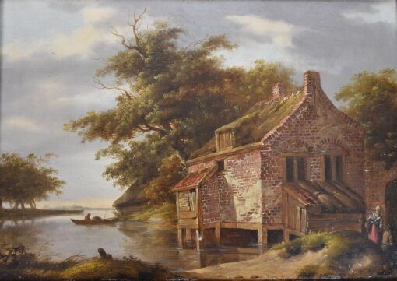 | Ecole française du XIXème  Paysage au moulin dans le goût de l'école flamande du XVIIème  Huile sur panneau  Haut. 25 ; Larg. : 35,5 cm |  | 150
37 | 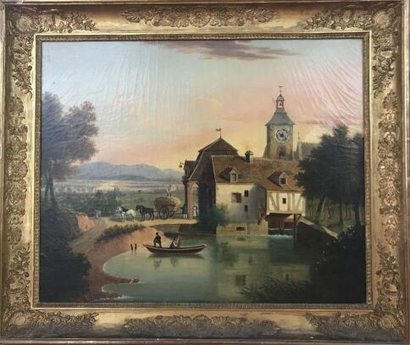 | Tableau horloge représentant une scène à l'étang  Haut. : 87 ; Larg. : 74 ; Prof. : 16 cm (cadre avec caisson) |  | 500
38 | 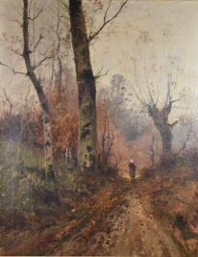 | Dans le goût de l'Ecole de Barbizon, fin XIXe siècle  Paysage de sous bois  Huile sur toile  Haut. : 92 ; Larg. : 73 cm  (accidents et manques) |  | 200
39 | 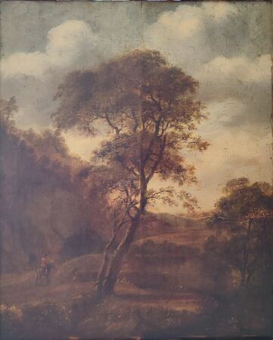 | ECOLE FRANCAISE XIXe  Paysage animé d'un cavalier  Huile sur panneau parqueté  Haut. : 56 ; Larg.: 46 cm | Invendu
40 | 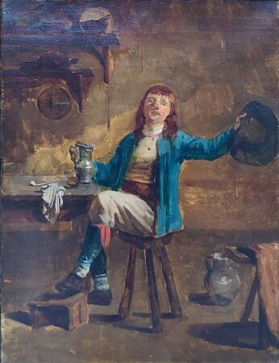 | ECOLE DU XIXe  Le joyeux buveur  Huile sur toile  Haut. : 33 ; Larg. : 24.5 cm | Invendu
41 | 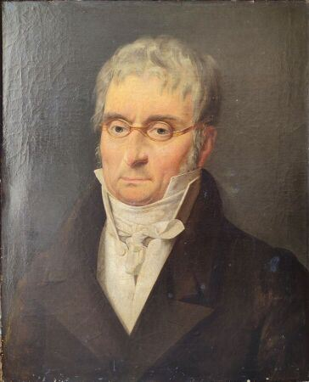 | ECOLE FRANCAISE XIXe  Portrait d'homme aux lunettes  Huile sur toile  Haut. : 61 ; Larg. : 50 cm  (Restaurations) |  | 220
42 | 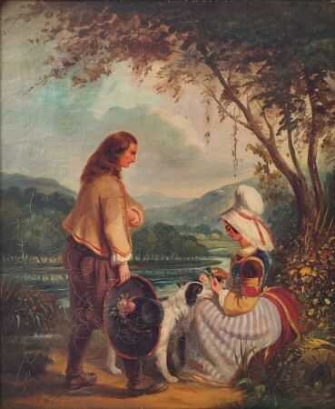 | ECOLE FRANCAISE DU XIXème siècle  La déclaration  Huile sur toile  Haut. : 55.5 ; Larg. : 46.5 cm  (craquelures) | Invendu
43 | 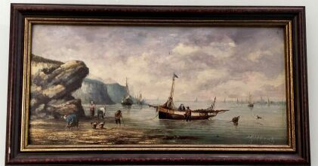 | GILBERT Pierre Julien(1783-1860)  Marine animées  Paire d'huiles sur panneau  Signées en bas à droite  Haut. : 18 ; Larg. : 36 cm |  | 500
44 | 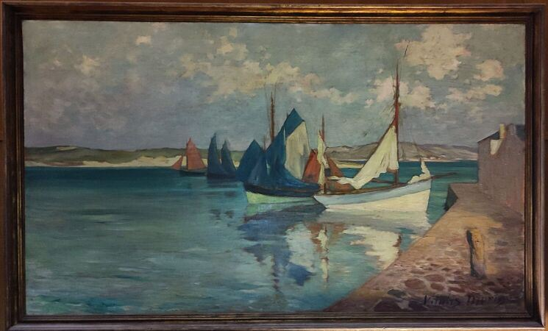 | MORIN Vlalis (1837-1936)  Barque de pêcheurs au port  Toile  signée en bas à droite  Haut. : 113 ; Larg. : 194,5 cm (à vue) |  | 2900
46 | 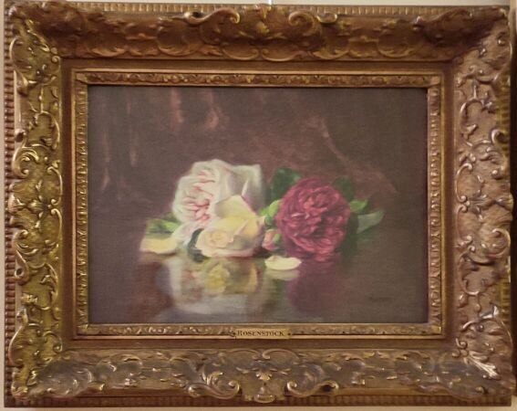 | ROSENSTOCK Isidor (1880 - 1956)  Nature morte aux roses  Paire de crayon gras  Haut. : 25,5 ; Larg : 35,5 cm (à vue)  Haut. : 28 ; Larg. : 38 cm (à vue) |  | 200
47 | 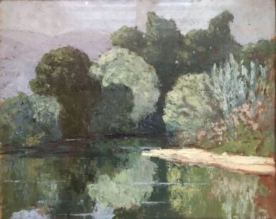 | SURTEL Paul (1893-1985)  Paysage lacustre  Huile sur panneau de bois, signée en bas à droite  Haut. : 42 ; Larg. : 33 cm |  | 160
48 | 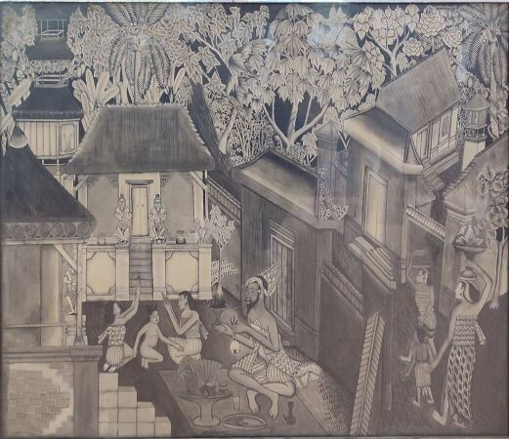 | École balinaise  Cérémonie  Encre sur papier  Haut. : 45 ; Larg. : 60 cm (à vue) |  | 30
49 | 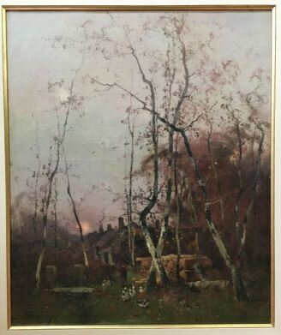 | GALIEN LALOUE Eugène (1854-1941)  Basse cour près de Barbizon  Huile sur toile, signée en bas à gauche de son pseudonyme " J. Lievin "  Haut. : 64 ; Larg. : 53 cm  Figure dans les archives de Monsieur Willer. | Invendu
50 | 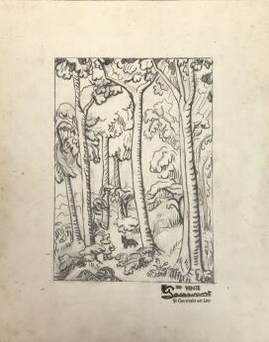 | Lucile PASSAVENT (1910-2012)  Ensemble de six dessins  (rousseurs)  Cachet de la Vente Passavent St Germain en laye | Invendu
51 | 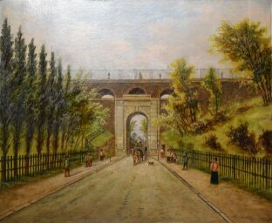 | Ecole Moderne  Paysages animés d'Ile de France  Deux huiles formant paire signées en bas à droite et datées 1899  Haut. : 63,5 ; Larg. : 76 cm |  | 150
52 | 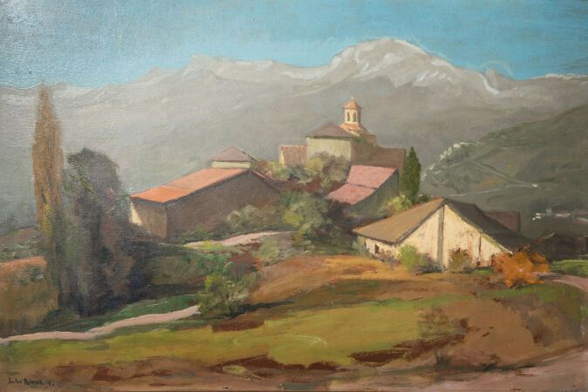 | FLANDRIN Jules (1871-1947)  Paysage des Alpes  Huile sur isorel, signée en bas à gauche  Haut. : 61 ; Larg. : 46 cm |  | 950
53 | 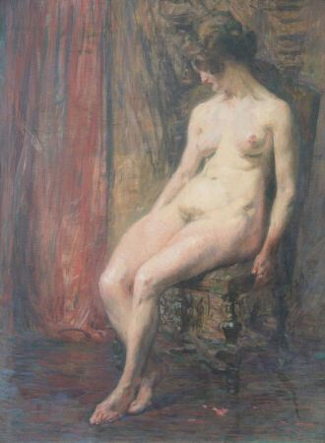 | Ecole moderne  Nu féminin  Huile sur toile  Haut. : 51 ; Larg. : 76 cm  Selon la tradition familiale notre tableau serait une oeuvre de Eliseu Visconti. Le tableau porte une annotation au dos mentionnant cet artiste. |  | 450
54 | 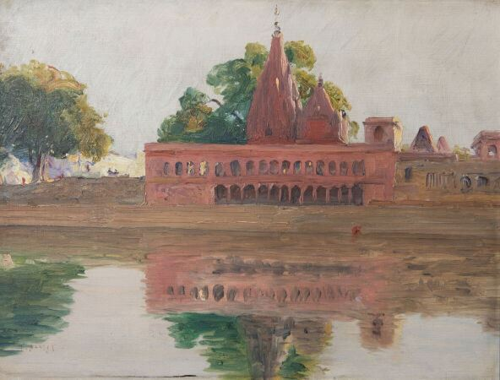 | BASTET Tancrède (1858-1942)  Bénarès, temple sur le Gange  Huile sur panneau, signée en bas à gauche  Haut. : 25 ; Larg. : 37 cm |  | 150
55 | 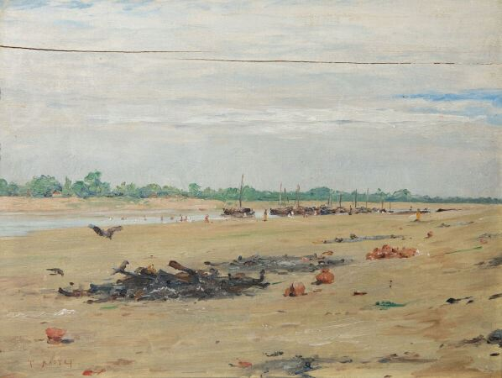 | BASTET Tancrède (1858-1942)  Bénarès, Inde  Huile sur panneau, signée en bas à gauche  Haut. : 26,5 ; Larg. : 35 cm  (fente) |  | 150
56 | 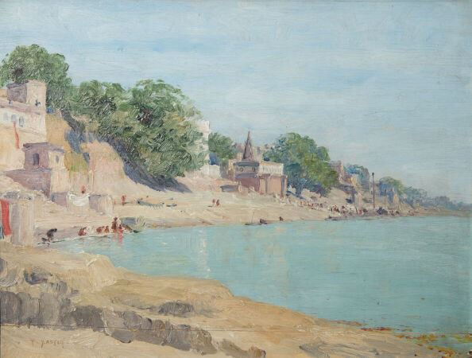 | BASTET Tancrède (1858-1942)  Bénarès, au bord du Gange  Huile sur panneau, signée en bas à gauche  Haut. : 27 ; Larg. : 34,5 cm  (fente) | Invendu
57 | 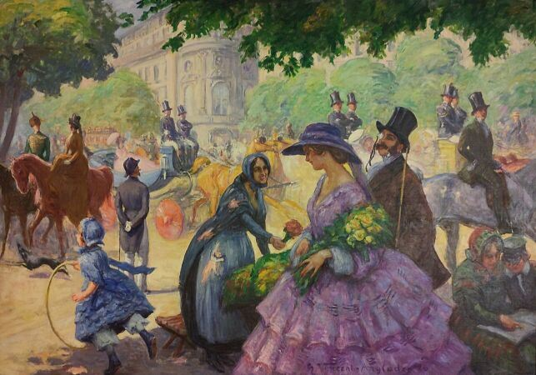 | VINCENT- ANGLADE Henri (1876-1956)  La Promenade, Paris(?)  Toile  signée en bas à droite  Haut. : 144 ; Larg. : 203 cm (à vue) |  | 2100
58 | 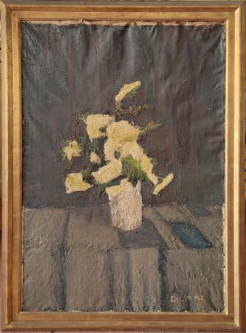 | DELORME Louise (né en 1928)  "Bouquet"  Huile sur toile signée en haut a droite.  Haut. : 90 ; Larg. : 64cm |  | 50
59 | 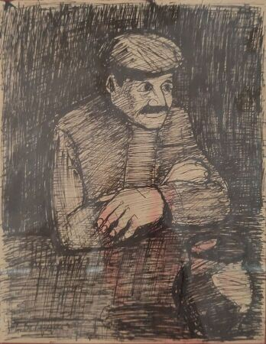 | DELORME Louise (née en 1928)  « étude d'homme »  Encre sur papier signée en bas à gauche  Haut. : 21.5 ; Larg. 17 cm |  | 20
60 | 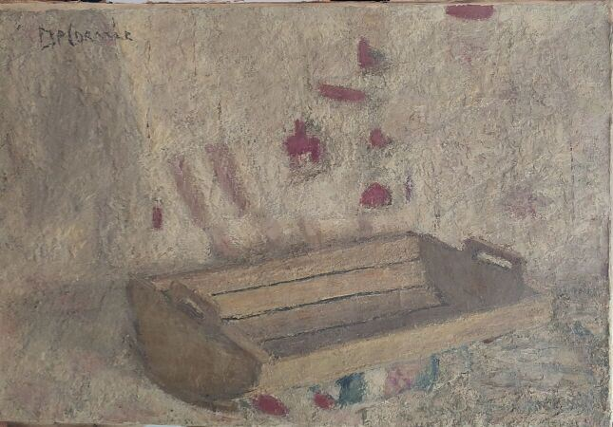 | DELORME Louise (née en 1928)  « Berceau »  Huile sur toile  Signée en haut à droite  Haut. : 65 ; Larg. : 92cm |  | 120
62 | 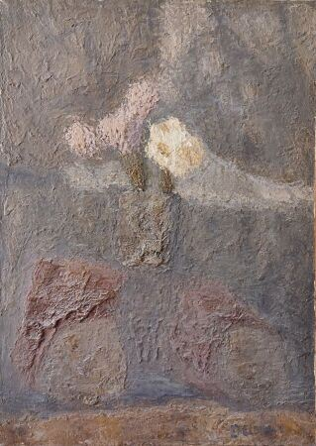 | DELORME Louise (née en 1928)  « Bouquet »  Huile sur toile  Signée en bas à droite  Haut. : 92 ; Larg. : 65 cm |  | 80
63 | 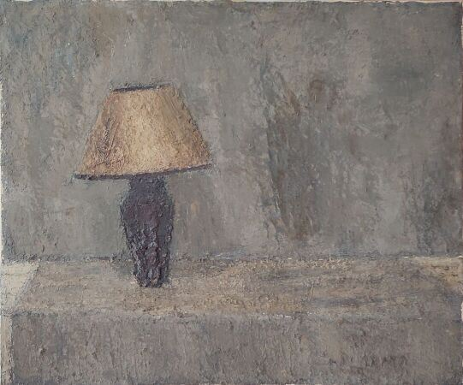 | DELORME Louise (née en 1928)  « Lampe »  Huile sur toile  Signée en bas à droite  Haut. : 60 ; Larg. :. : 73cm |  | 130
64 | 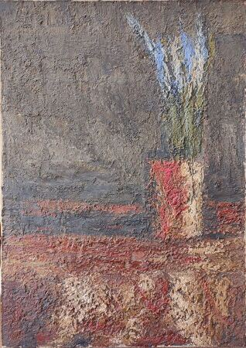 | DELORME Louise (née en 1928)  « Bouquet »  Huile sur toile  Signée en haut à gauche  Haut. : 92 ; Larg. : 65 cm |  | 380
65 | 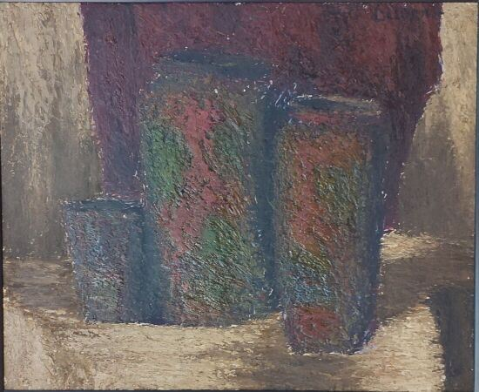 | DELORME Louise (née en 1928)  Composition  Huile sur panneau  Signée en haut à droite  Haut. : 58 ; Larg. : 71 cm |  | 220
66 | 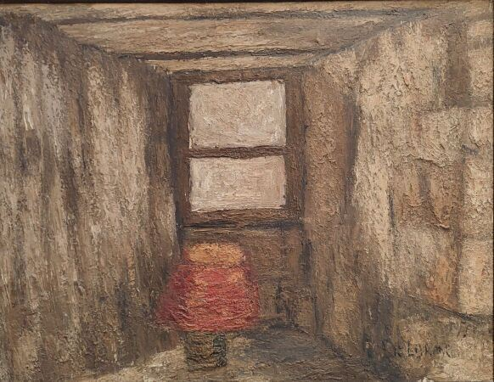 | DELORME Louise (née en 1928)  « Intérieur »  Huile sur toile  Signée en bas à droite  Haut. : 92 ; Larg. : 118 cm |  | 500
67 | 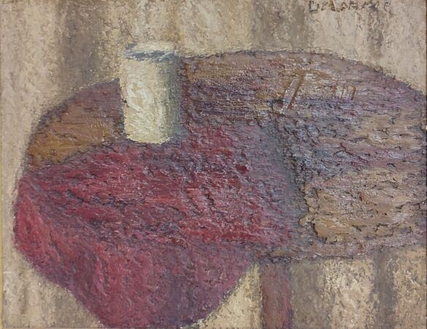 | DELORME Louise (née en 1928)  « Table »  Huile sur panneau  Signée en haut à droite  Haut. : 58 ; Larg. : 71 cm |  | 180
68 | 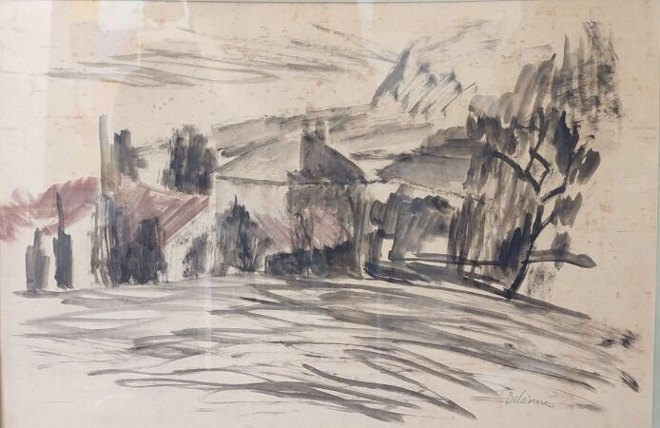 | DELORME Louise (née en 1928)  « Village »  Lavis signé en bas à droite  Haut. : 37 ; Larg. : 61cm |  | 10
69 | 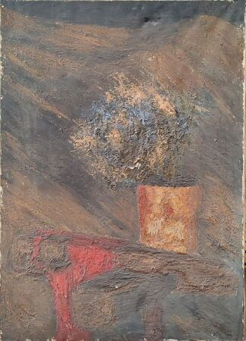 | DELORME Louise (née en 1928)  « Composition »  Huile sur toile  Signée en haut à droite  Haut. : 92 ; Larg. : 65 cm |  | 150
70 | 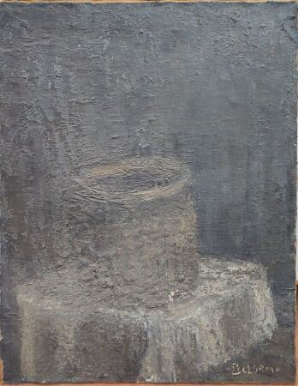 | DELORME Louise (née en 1928)  Composition  Huile sur toile  Signée en bas à droite  Haut. : 65 ; Larg. : 50cm |  | 180
71 | 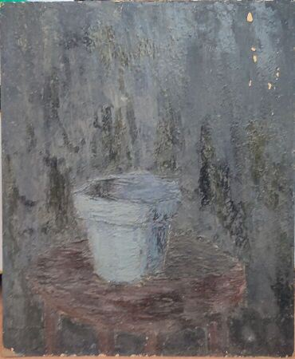 | DELORME Louise (née en 1928)  « Pot »  Huile sur isorel  Haut. : 73 ; Larg. : 60cm  (manques) |  | 40
72 | 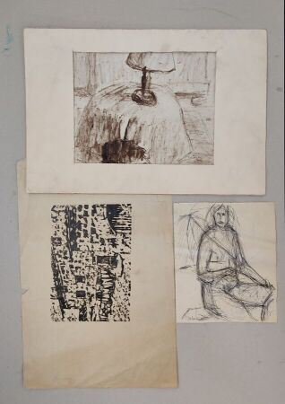 | DELORME Louise (né en 1928)  Lot comprenant un dessin au stylo, un lavis et une estampe  (pliures, déchirures) |  | 20
73 | 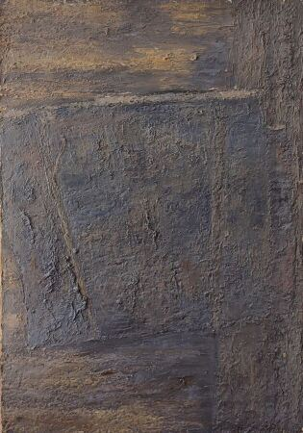 | DELORME Louise (née en 1928)  Sans titre  Huile sur toile  Signée en bas à droite et datée au dos 1962  Haut. : 93 ; Larg. : 66cm |  | 80
74 | 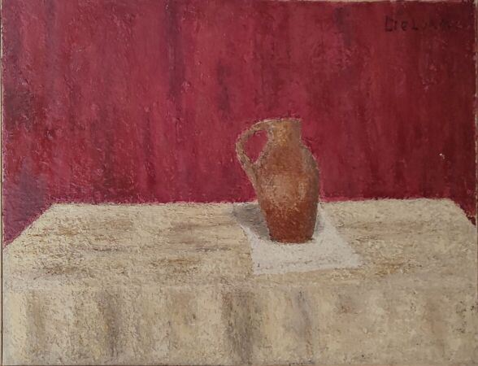 | DELORME Louise (né en 1928)  "Pichet"  Huile sur toile signée en haut à droite.  Haut. : 90 ; Larg. : 117 cm |  | 120
75 | 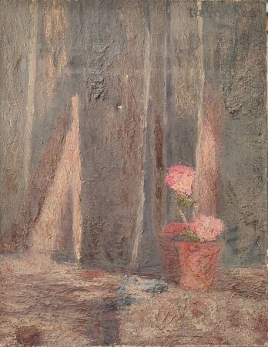 | DELORME Louise (née en 1928)  « Pot De Fleurs »  Huile sur toile  Signée en haut à droite  Haut. : 65 ; Larg. : 54cm |  | 80
76 | 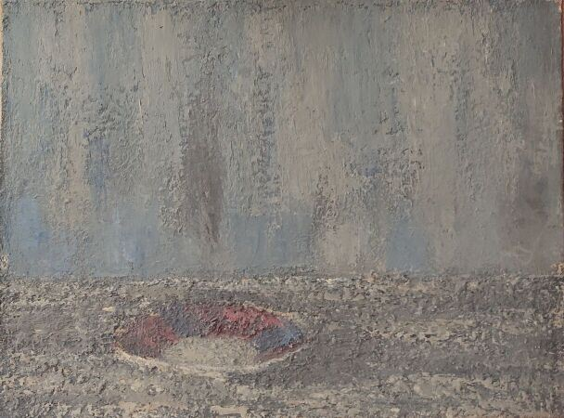 | DELORME Louise (née en 1928)  « L'assiette rouge »  Huile sur toile  Signée et datée 1962 au dos  Haut. : 54 ; Larg. : 73 cm |  | 250
77 | 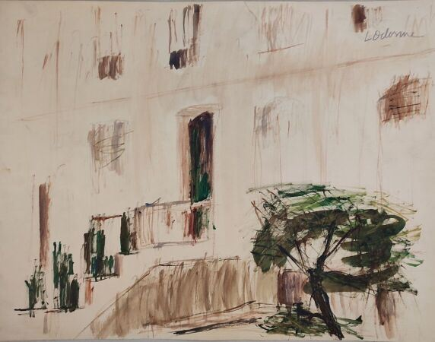 | DELORME Louise (née en 1928)  Paysage  Gouache sur papier  65 x 50 cm |  | 20
78 | 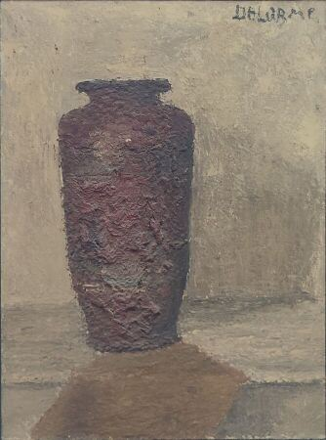 | DELORME Louise (née en 1928)  « Vase »  Huile sur toile  Signée en haut droite  Haut. : 72 ; Larg. : 53cm |  | 280
79 | 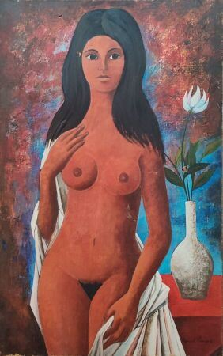 | Manuel PARRES  « Nu féminin »  Huile sur toile Signée et datée 1961 en bas a droite  (accidents)  Haut. : 110 ; Larg. : 80 cm |  | 60
80 | 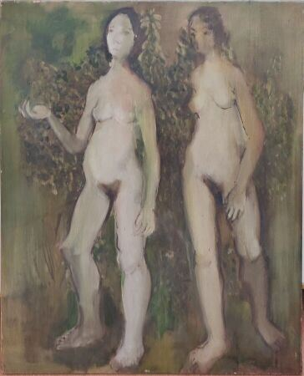 | ECOLE DU XXe SIECLE  « Deux Nus Féminins »  Huile sur toile  Signée en bas à droite  Haut. : 65 ; Larg. : 54cm |  | 80
81 | 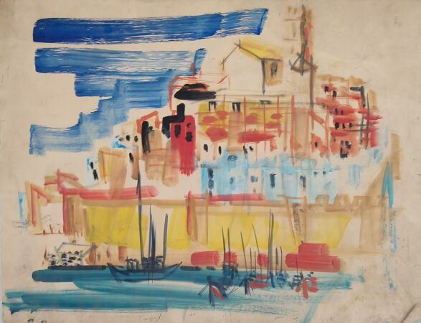 | Ecole contemporaine  Vue portuaire  Gouache sur papier  signé en bas à droite et datée 62  Haut. : 62 ; Larg. : 50 cm  (déchirures et pliures) |  | 10
82 | 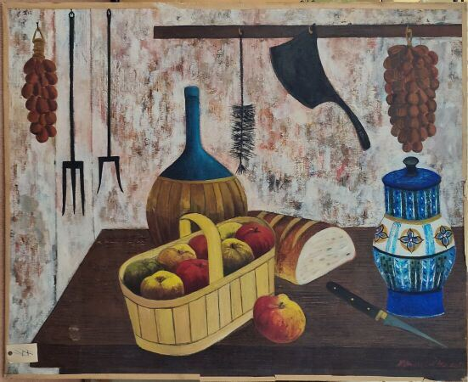 | Manuel PARRES  « NATURE MORTE AU PANIER »  Huile sur toile  Signée et datée 1961 en bas en bas à droite  (accidents)  Haut. : 80 ; Larg. : 100 cm |  | 20
83 | 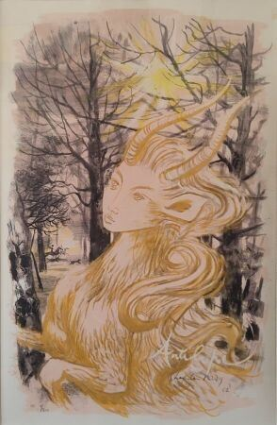 | CHAPELAIN-MIDY Roger (1904- 1992)  Sans Titre  Lithographie  Signée, datée 1963 et numérotée HC 1/800  Haut. : 56 ; Larg. : 36cm |  | 20
84 | 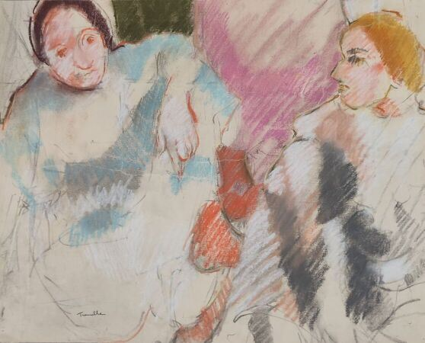 | Ecole moderne  Deux femmes  Crayon gras sur papier  Signé en bas à gauche  Haut. : 56,5 ; Larg. : 45,5 cm  (pliures) | Regroupé
85 | 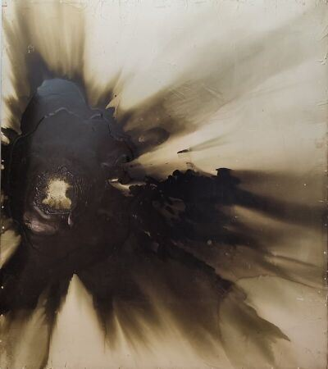 | PRO DIAZ (né en 1929)  « Pétrole sulfureux hétérogène à partir de la désintégration des énergies »  Technique mixte sur panneau  Signée, titrée et datée 1962 au dos  Haut. : 122 ; Larg. : 110 cm |  | 2000
86 | 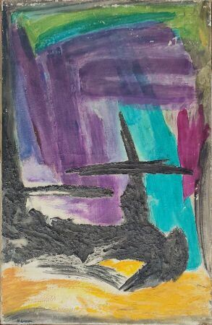 | Anonyme  Composition  Huile sur toile  Signée en bas à gauche  Haut. : 81 ; Larg. : 54cm |  | 10
87 | 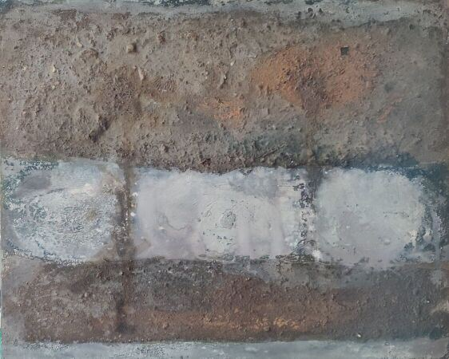 | PRO DIAZ (né en 1929)  « Réactions minérales prélude aux agissements de formation... »  Technique mixte sur toile  Signée, titré et datée 1962 au dos | Invendu
88 | 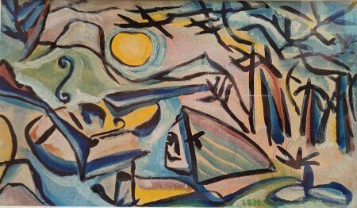 | LEM  « Paysage »  Technique mixte sur papier signée en bas à droite  Haut. : 21 ; Larg. : 37 cm (à vue) |  | 80
89 | 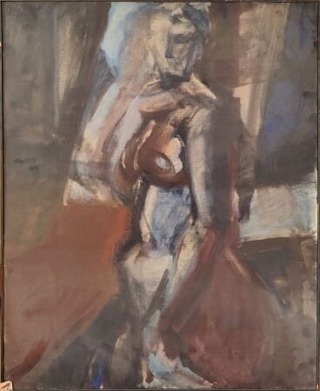 | ANONYME  « Personnage »  Huile sur toile  Signée en bas à gauche et datée 1962  Haut. : 101 ; Larg. : 82 cm |  | 100
90 | 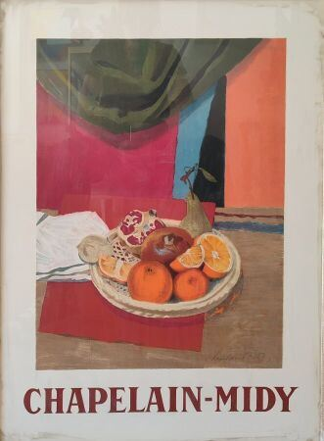 | Roger CHAPELAIN-MIDY (1904- I 992)  AFFICHE  Haut. : 73 ; Larg. : 53cm |  | 20
91 | 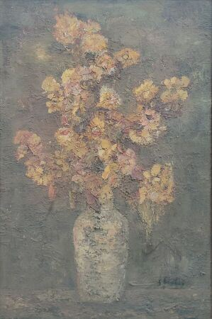 | S. BRISSON  « Bouquet »  Huile sur toile  Signée en bas à droite  Haut. : 82 ; Larg. : 54cm | Regroupé
92 | 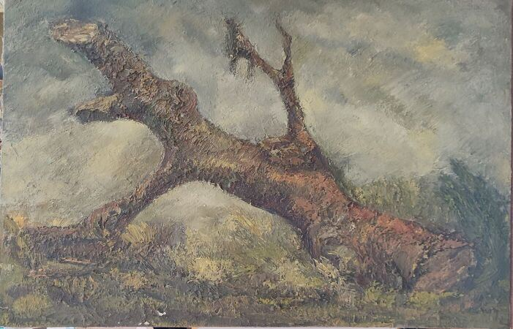 | S. BRISSON  « Arbre mort »  Huile sur toile  Signée en bas à droite | Regroupé
93 | 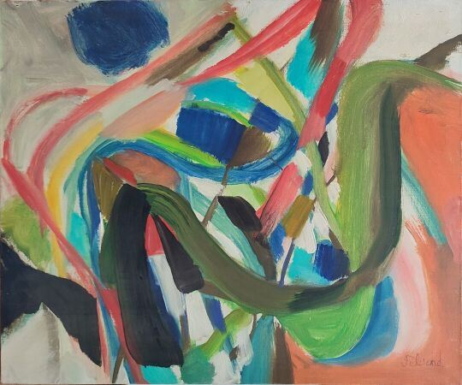 | FULERAND Pierre (1914-2000)  Composition  Huile sur toile  Signée en bas à droite  Haut. : 60 ; Larg. : 73cm |  | 100
94 | 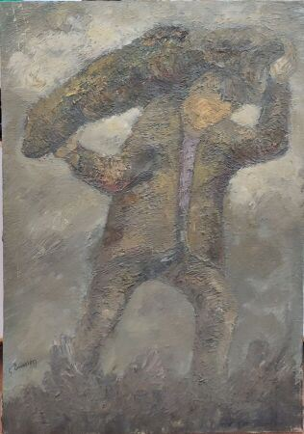 | S. BRISSON  « Personnage »  Huile sur toile  Signée en bas à gauche  Haut. : 73 ; Larg. : 50 cm |  | 30
95 | 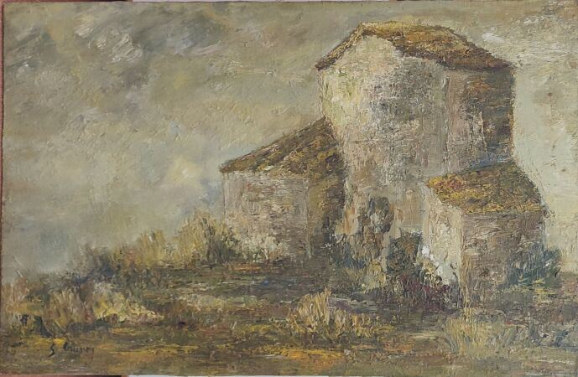 | S. BRISSON  « Masure »  Huile sur toile  Signée en bas à gauche  Haut. : 50 ; Larg. : 73cm | Regroupé
96 | 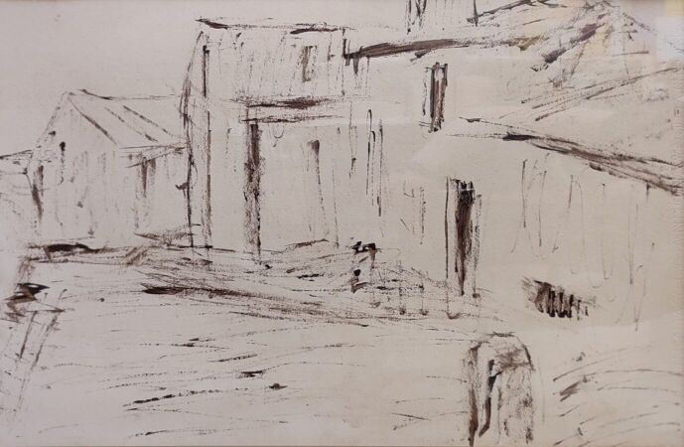 | Anonyme  « Village »  Dessin à l'encre  Haut. : 32 ; Larg. : 49 cm |  | 5
97 | 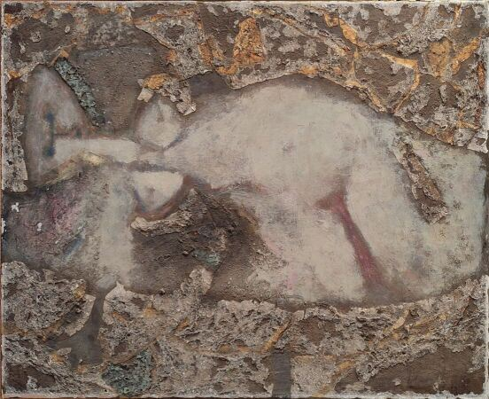 | PRO DIAZ (né en 1929)  « Conflits Des Matières... »  Technique mixte sur panneau  Signée, titrée et daté 1962 au dos  Haut. : 81 ; Larg. : 100 cm | Invendu
98 | 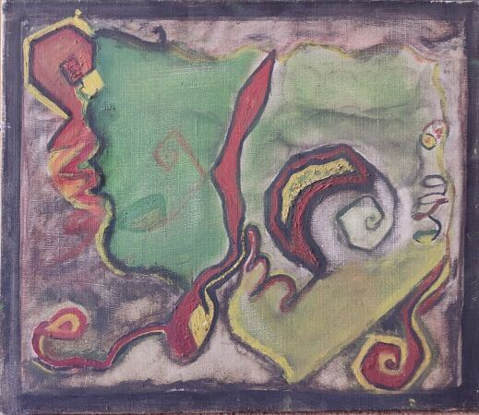 | École du XXe siècle  Composition  Huile sur toile  Haut. : 46 ; Larg. : 38cm |  | 10
99 | 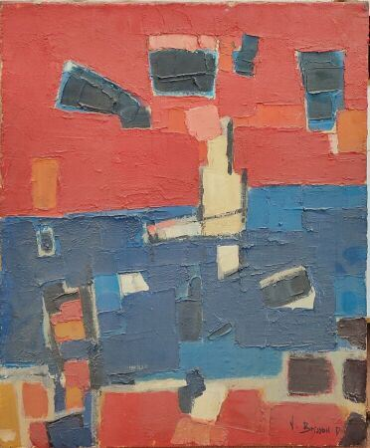 | V. BRISSON  Composition  Huile sur toile  Signée en bas à gauche  Haut. : 60 ; Larg. : 50 cm |  | 200
100 | 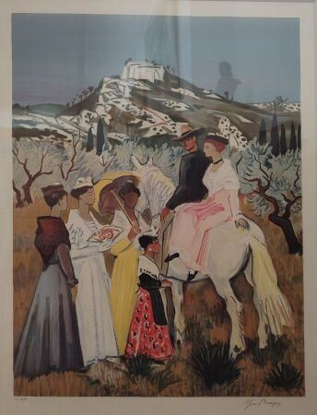 | BRAYER Yves (1907-1990)  « Scène de Camargue »  Lithographie en couleurs  Signée en bas à droite et numérotée EA 12/28 en bas à gauche  Haut. : 68 ; Larg. : 53 cm |  | 250
101 | 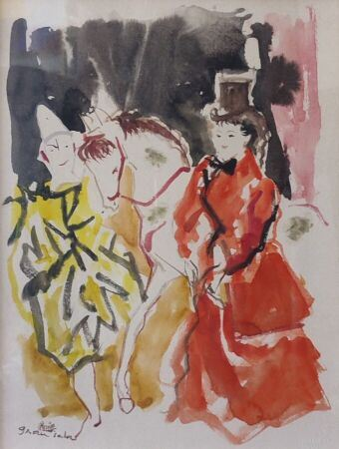 | Emilio GRAU SALA (1911-1975)  « Scène de cirque »  Lithographie en couleurs signée et datée 1954 en bas à gauche  Haut. : 31 ; Larg. : 24 cm |  | 220
102 | 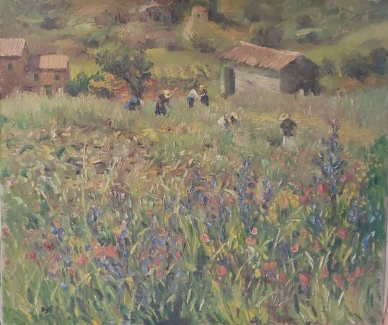 | DYF  " Scène champêtre"  Huile sur toile  Signée en bas à gauche  Haut. : 60 ; Larg. : 73cm |  | 4000
103 | 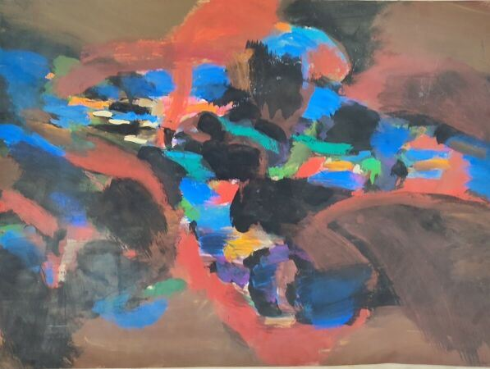 | FULHANI  Composition  Gouache sur papier  Haut. : 76 ; Larg. : 56 cm  (bords usés) |  | 10
104 | 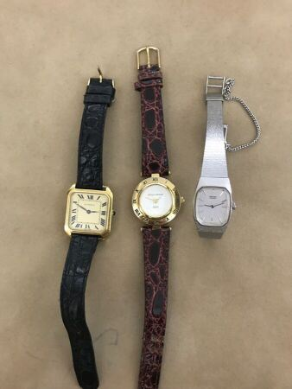 | Lot de montres de dame en métal argenté et doré |  | 5
105 | 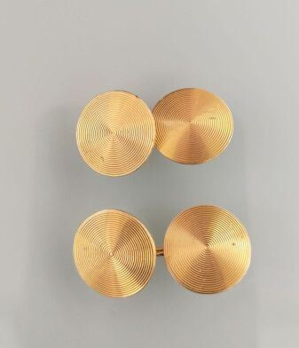 | Paire de boutons de manchette en or jaune  Poids brut : 7,7 gr |  | 260
107 | 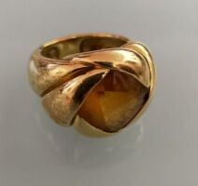 | Bague jonc torsadée ornée d'une citrine, la monture en or jaune  Poids brut : 14,8 gr |  | 450
108 | 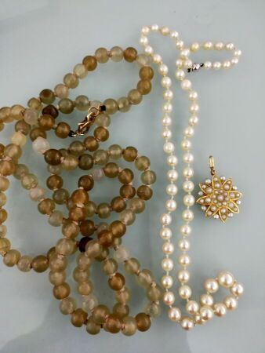 | Lot de bijoux fantaisie dont deux colliers de perles de culture et pierre, pendentif |  | 50
109 | 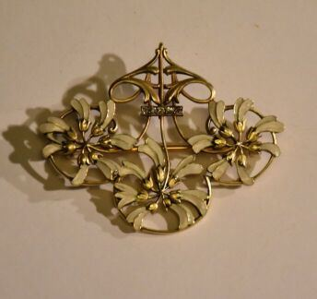 | Broche en or jaune 18 k à décor émaillé blanc et ajouré de motifs floraux, pavage de petits brillants  Poids brut : 19 gr |  | 7500
110 | 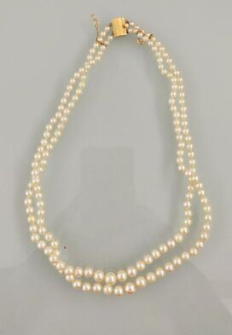 | Collier de perles en chute à deux rangs, le fermoir en or jaune  Poids brut : 38.72 gr |  | 140
111 | 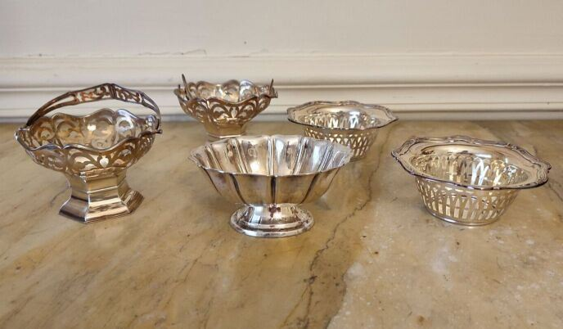 | Paire de petits présentoirs à amandes en argent anglais  Fin du XIXe siècle  On joint une paire de coupelles ajourées et une coupelle sur piédouche  Poids total 381,7 gr |  | 140
112 | 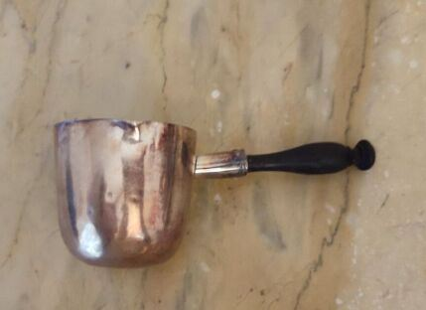 | Petite casserole verseuse en argent, manche en bois tournée, restaurée.  Poids brut : 100,7 gr |  | 60
113 | 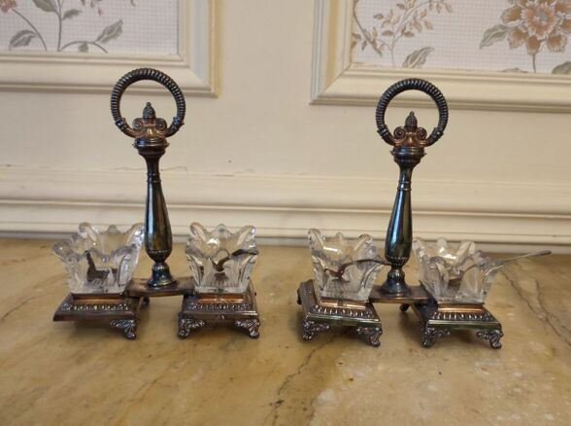 | Paire de salerons en argent repoussé et ciselé avec fut en balustre annelé.  Vers 1815  Haut.: 18,5 cm  (accidents) |  | 160
114 | 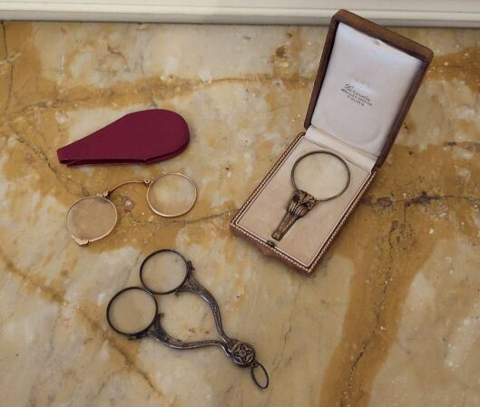 | Trois lorgnons ou lunettes  Fin XIXe siècle.  - Un en métal doré en tenaille.  - Un en or, avec monture souple pliable.  - Un oeil pour lire, bronze doré. |  | 420
116 | 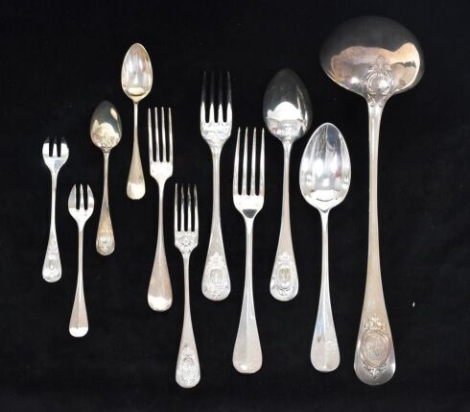 | Partie de ménagère en argent style Louis XVI chiffrée AC  Comprenant :  -12 grands couverts  -12 couverts à entremet  -11 petites cuillères  -une louche et une cuillère à ragout  Poids : 3 kg 900  On joint lot de couverts en métal argenté de même modèle |  | 1750
117 | 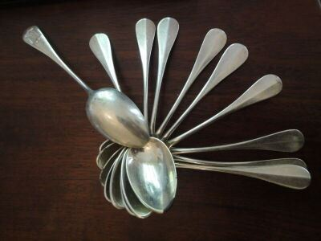 | Ensemble de dix cuillères à café en argent.  Modèle uniplat chiffré "MF"  Poids : 245 gr |  | 110
118 | 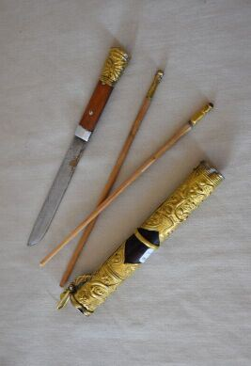 | Petit nécessaire de pique-nique laiton et bois Chine  Haut. : 27 cm |  | 130
119 | 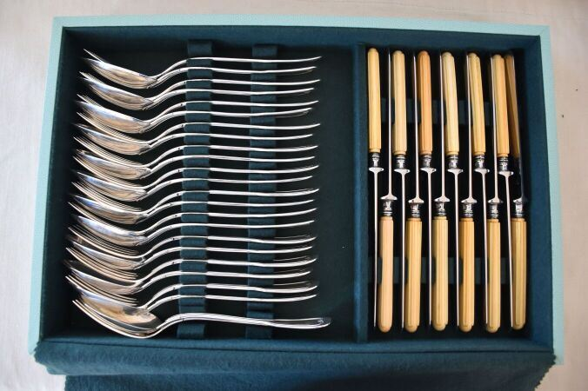 | Partie de ménagère de la maison ERCUIS  en métal argenté : modèle filet  12 grands couverts  12 couverts a à dessert 12 grands couteaux  12 couteaux à dessert  6 couverts à poisson  On joint un lot de couverts de service dans un coffret |  | 320
120 | 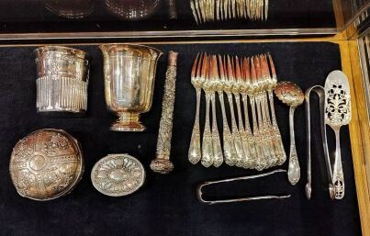 | Lot de métal argenté |  | 100
121 | 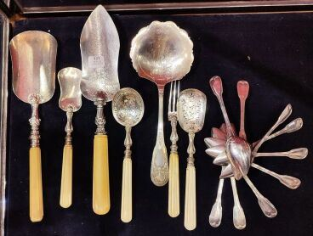 | Lot de couverts en argent dépareillés : neuf cuillères à café modèle filet, une cuillère à fraises, quatre couverts à bonbon, deux pelles  Poids brut : 700 gr |  | 160
121,1 | 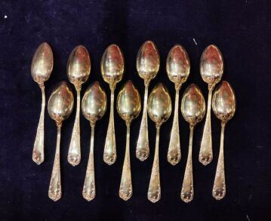 | Douze cuillères en vermeil  Poids : 275 gr |  | 150
122 | 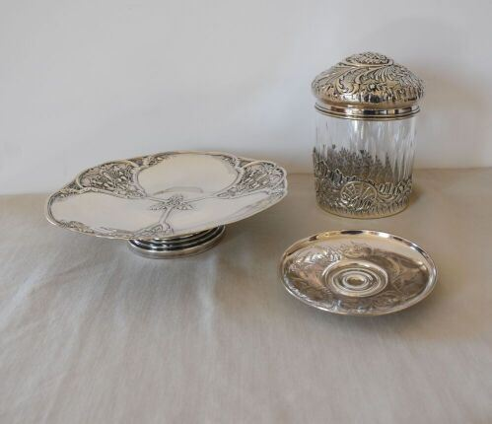 | lot en argent comprenant : un présentoir à décor floral de style art nouveau, soucoupe et pot à biscuit en cristal monture en argent  Poids brut : 1000 gr. |  | 180
123 | 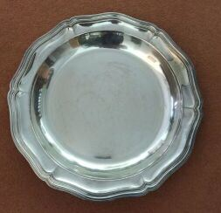 | CHRISTOFLE  Plat rond en métal argenté modèle filet contour,  Monogrammé sur l'aile  Diam; : 35cm  (rayures d'usage) |  | 60
124 | 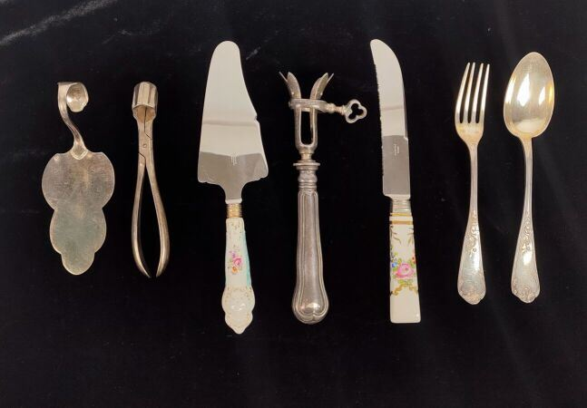 | Ensemble de couverts en métal argenté |  | 40
125 | 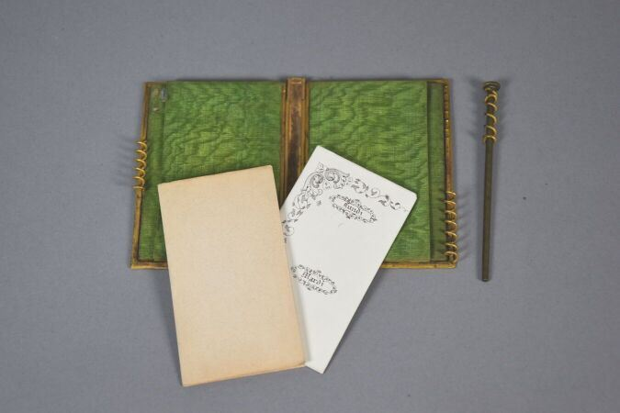 | Carnet de bal en laiton ajouré et ciselé, marqué « souvenir », les plats anciennement laqués. Avec un crayon.  Epoque Charles X  9,4 x 7 cm |  | 90
126 | 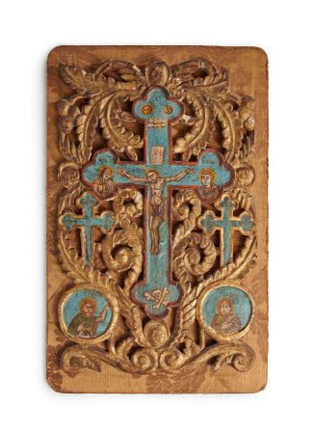 | Icône de la Crucifixion.  Stuc peint et or sur bois.  Légers manques.  Le Christ sur sa croix est entouré de la Mère de Dieu et Saint Jean, en bas deux  saints en tondo, peints sur fond bleu céleste, dans un entourage de rinceaux  dorés ajourés. Fixée sur une plaque moderne recouverte de tissu.  Europe de l'Est ou Balkans, XVIIIe siècle.  Haut. : 34 ; Larg. : 22 cm  (accidents) | Invendu
127 | 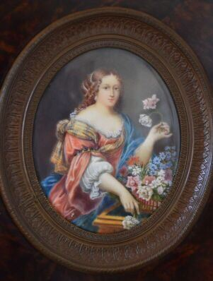 | Deux miniatures : portrait de femmes tenant des fleurs dans le goût du XVIIIe siècle  Haut : 20 ; Larg. : 17 cm  Haut : 15 ; Larg. : 14 cm |  | 150
128 | 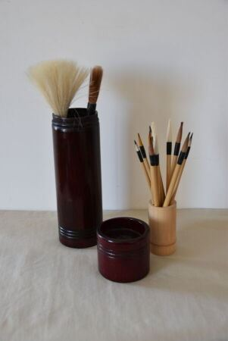 | Lot de pinceaux et porte pinceaux |  | 50
129 | 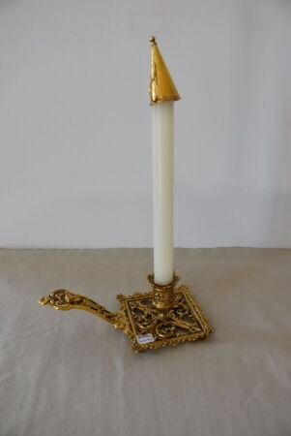 | Flambeau à main en laiton ajouré avec éteignoir , Style Néogothique  On y joint une coupelle DAUM |  | 40
130 | 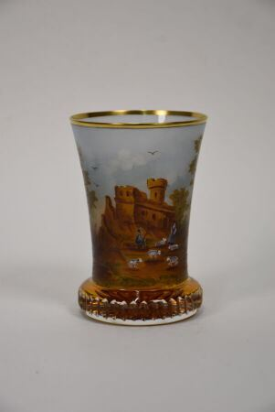 | KOTHGASSER Anton (1769-1851) (Style de)  Gobelet en cristal, à décor polychrome et or d'une scène champêtre dans un cartouche  Décor imprimé et rehaussé, signé "TS"  Travail viennois de style Biedermeier  Haut. : 12 ; Diam. (pied) : 7 cm | Invendu
131 | 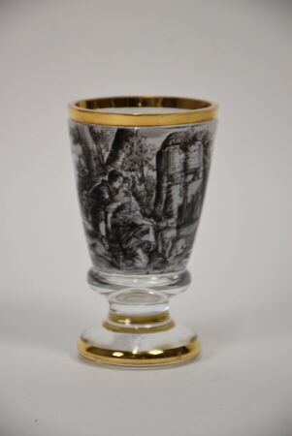 | KOTHGASSER Anton (1769-1851) (dans le goût de)  Gobelet en cristal sur piédouche, à décor polychrome et or de scène galante  Décor imprimé et rehaussé, signé "Hrdig ?"  Travail viennois de style Biedermeier  Haut. : 13 ; Diam. (pied) : 6 cm | Invendu
132 | 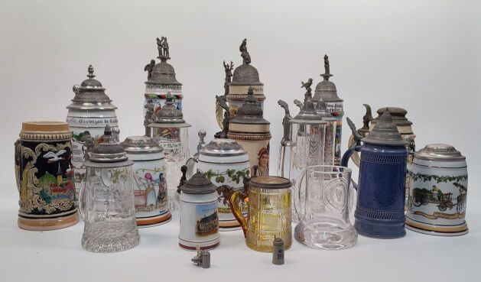 | Lot de chopes en verres et en céramiques |  | 280
133 | 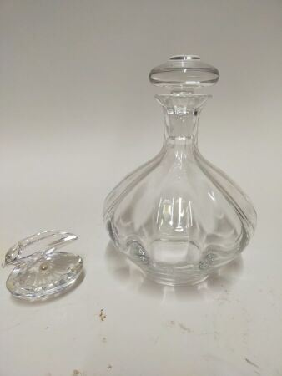 | SAINT LOUIS flacon en cristal  SWAROVSKI sujet coquillage en cristal |  | 20
134 | 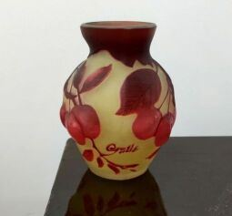 | GALLE  Petit vase à panse globulaire à décor dégagé à l'acide de cerises rouges sur fond jaune  Haut. : 10 cm  (col rodé) |  | 220
135 | 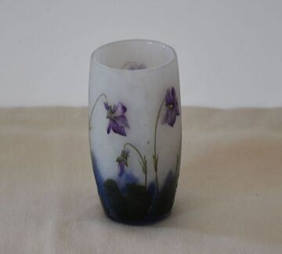 | DAUM Nancy  Petit vase à décor violettes dégagés à l'acide  (égrenures) |  | 1550
136 | 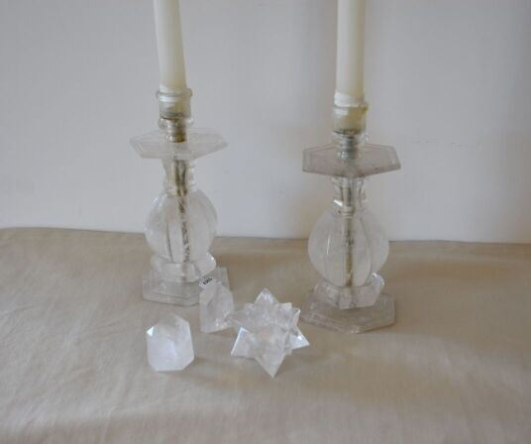 | Lot en cristal de roche : deux flambeaux et trois éléments  Haut. : 23 cm |  | 600
136,1 | 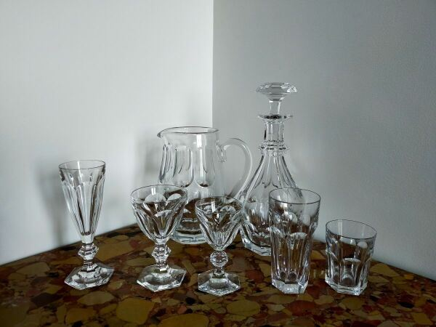 | BACCARAT  Modèle Harcourt  Partie de service de verres en cristal comprenant :  8 verres à eau  8 verres à vin  8 verres à vin blanc  8 flûtes  9 verres à orangeade  8 gobelets  Une carafe et un pichet |  | 1900
137 | 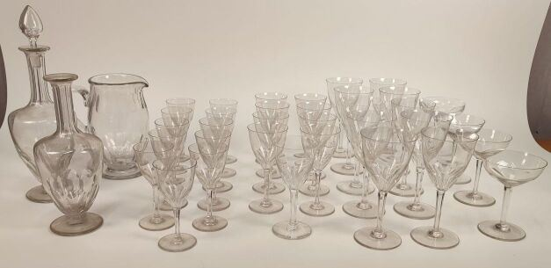 | Partie de service de verres en cristal comprenant :  - 4 coupes à champagne  - 10 verres à eau  - 9 verres à vin rouge  - 11 verres à vin blanc  - 1 pichet et 2 carafes |  | 120
138 | 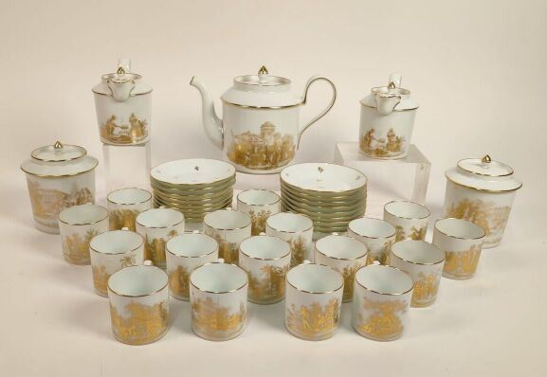 | SEVRES  Partie de service à café en porcelaine blanche à décor or d'après Develly : histoire du café, comprenant 1 cafetière, 2 sucriers, 2 pots à lait, 18 tasses et sous-tasses  Marque au revers |  | 5800
139 | 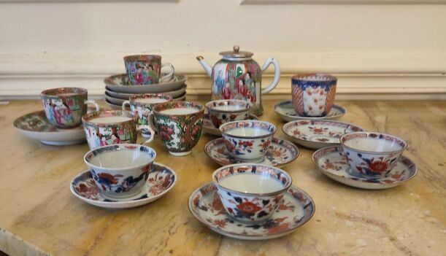 | CHINE et JAPON  Ensemble de tasses dépareillées et sorbets en porcelaine à décor Imari et en Canton  On joint une verseuse. (ébrechures)  Total 13 pièces |  | 380
140 | 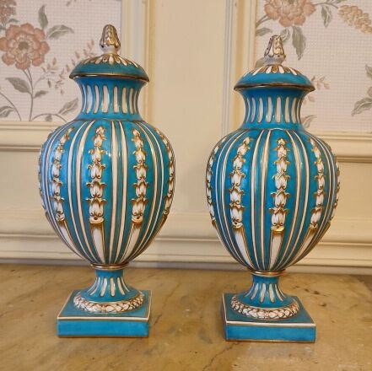 | Paire de potiches couvertes, de forme balustre, en porcelaine dans le goût de SEVRES.  Base carrée, piédouche cannelé à tors de lauriers, corps ovoïde à cannelures et frises de feuillages, et couvercle en dôme à fretel en fruit à graines sur une base à cannelures rayonnantes.  Fond bleu turquoise à rehaut blanc et or.  Marque apocryphe de SEVRES.  Époque Napoléon III.  Haut. 31 cm ; Long. : 8,5 cm ; Larg. : 8,5 cm  (deux accidents, recollés aux couvercles) |  | 80
141 | 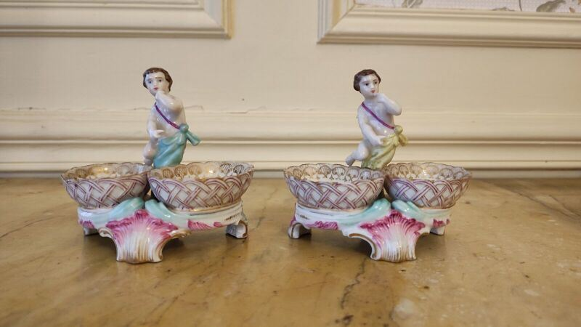 | Paire de salerons double en porcelaine de SAXE.  Terrasse tripode supportant un putti encadré de deux corbeilles ovales à décor doré et simulant la vannerie, bouquets de fleurs au naturel.  Marque en bleue sous couverte.  XIXe siècle.  (égrenures)  Haut. : 10,5 cm ; Long. : 12 cm. |  | 180
142 | 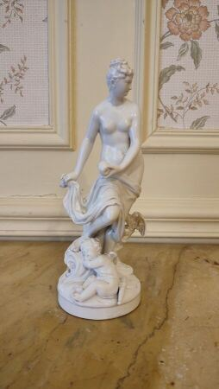 | Statuette en porcelaine blanche de BERLIN.  "Vénus et Amour"  XIXème  petits accidents  Haut. : 26 cm. |  | 50
143 | 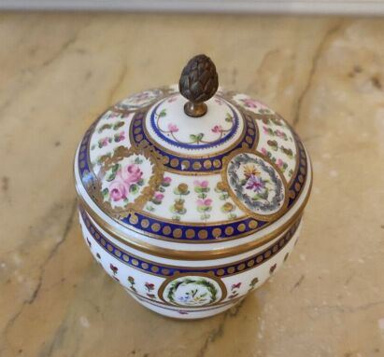 | Genre de Sèvres, petit sucrier couvert en porcelaine; Marque apocryphe |  | 30
144 | 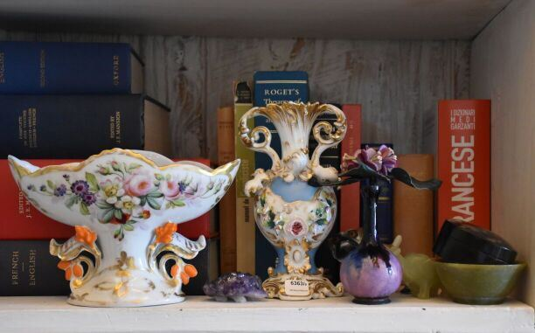 | Lot de bibelots : deux vases en porcelaine, coupe en néphrite, deux sujets animaux, boîte en écaille et une vase en verre. |  | 5
145 | 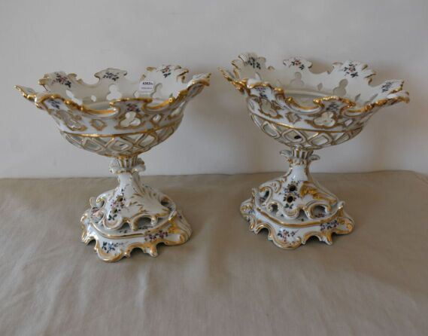 | Deux coupes en porcelaine ajourée or et décor floral, usures, XIXe siècle  Haut. : 23 ; Diam. : 25 cm |  | 70
146 | 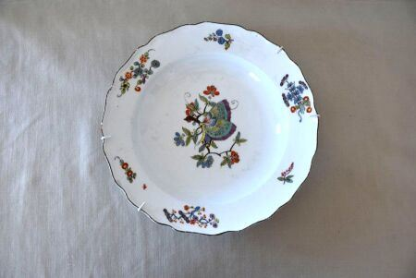 | MEISSEN dans le goût de Chantilly  Assiette creuse en porcelaine  Fin XVIIIe siècle  Marquée  Diam. : 23 cm |  | 150
147 | 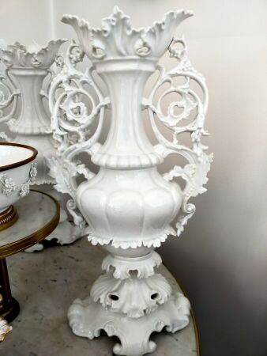 | Deux grandes coupes en porcelaine formant vase balustre de style rocaille  Haut. : 54 ; Larg. : 27 ; Prof. : 18 cm |  | 120
148 | 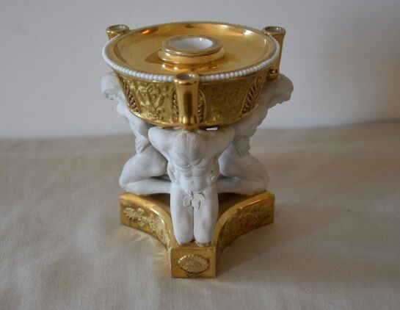 | Encrier en porcelaine biscuit et or à décor de trois Atlantes.  Second quart du XIXe siècle  (petits accidents)  Haut. : 14 ; Diam. : 13 cm |  | 500
149 | 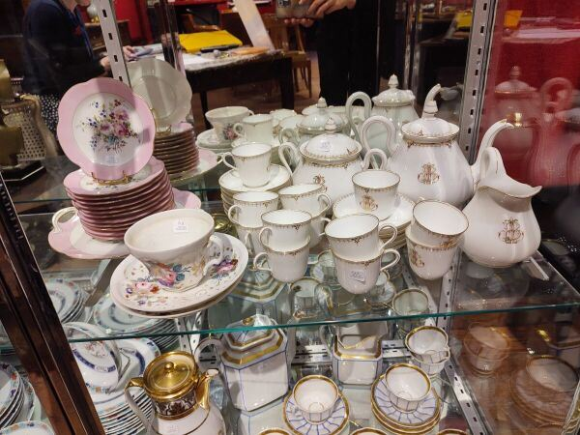 | Lot de vaisselle dépareillée et dont Reynault et Limoges modèle |  | 320
150 | 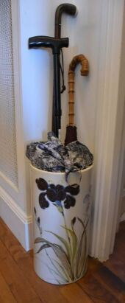 | Porte parapluies en faïence à décor d'iris,  Haut. : 41,5 cm |  | 8
150,1 | 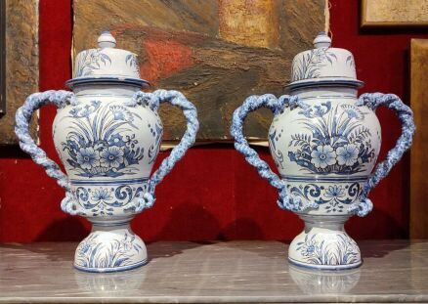 | MONTAGNON, Nevers  Paire de vases couverts en faïence à décor de fleurs en camaïeu bleu  Haut. : 42 cm  (égrenures, petits manques) |  | 50
151 | 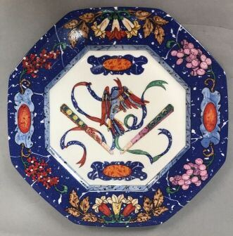 | HERMES Paris  Plat octogonale "Marqueterie" de pierres d'Orient et d'Occident  Dans son emballage d'origine  Diam. : 29 cm |  | 200
152 | 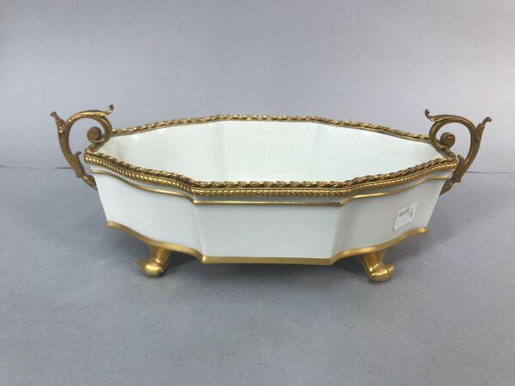 | LIMOGES  Jardinière quadripode en porcelaine à décor de filets dorés, anses en bronze doré  Haut. : 11 ; Larg. : 29,5 ; Prof. : 14 cm |  | 80
153 | 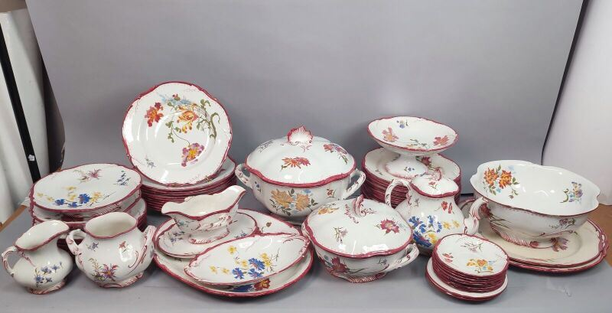 | CREIL & MONTEREAU  Partie de service de table en faïence, modèle OLGA, à décor polychrome de fleurs comprenant :  -11 assiettes creuses  - 16 assiettes plates  - 8 assiettes à dessert  - 9 sous-tasses  - 1 plat de service ovale et 2 ronds  - 1 légumier  - 1 soupière  - 1 saladier  - 1 compotier  - 1 ravier  - 1 saucière  - 2 présentoirs  - 1 pot à lait, 1 théière, 1 sucrier (sans couvercle)  - 2 dessous de bouteilles  Marque au revers  (fêles, égrenures et usures) |  | 700
154 | 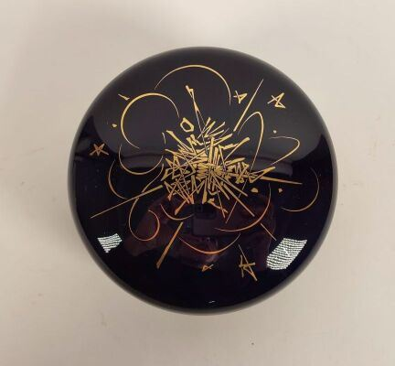 | SEVRES par Georges MATHIEU (1921-2012)  Boite ronde couverte en porcelaine à décor or sur fond bleu  Marques au revers  Haut. : 10 ; Diam. : 15,5 cm  On y joint une paire de vases et un vide-poche au même décor |  | 500
154,1 | 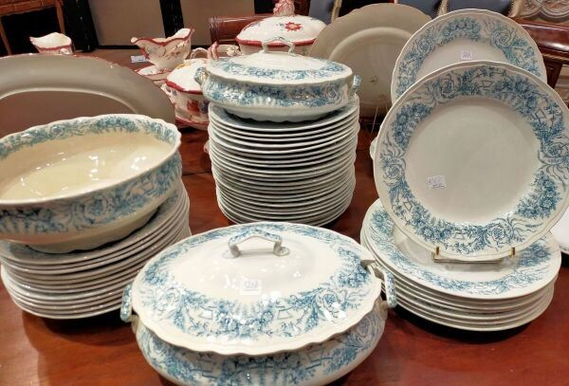 | SAINT AMAND ET HAMAGE  Partie de service de table en faïence à décor bleu d'une frise de fleurs et rinceaux |  | 550
155 | 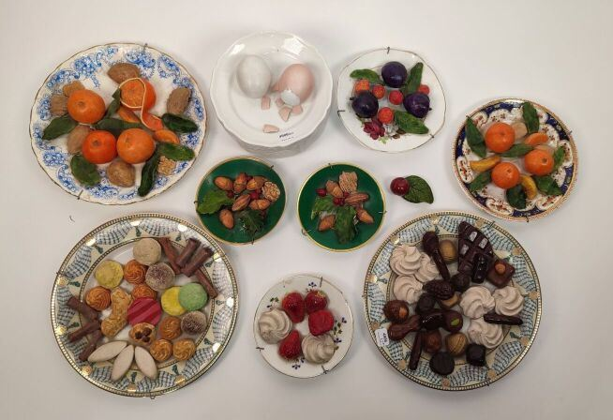 | Lot de trompes l'oeil en céramique, signés Christine VIENNET |  | 1200
156 | 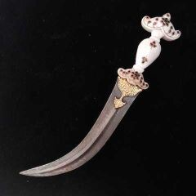 | Exceptionnel poignard dit Jambiya. La poignée en cornaline de forme galbée sculptée aux extrémités en forme de quillon ornée et incrusté de cabochons en kundan à décor floral, les filet damasquinés or. La lame en acier damassé dotée d'une forte nervure centrale ornée de deux médaillons polylobé gravés à l'or de rinceaux.  Inde, Rajasthan  Long. : 38 cm | Invendu
157 | 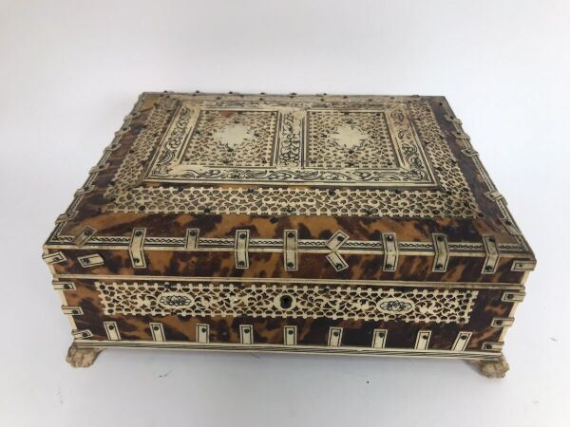 | Coffret en bois de santal plaqué d'écaille en marqueterie d'os à rinceaux, accidents et manques  Haut. : 9 ; Larg. : 24 ; prof. : 19 cm | Invendu
158 | 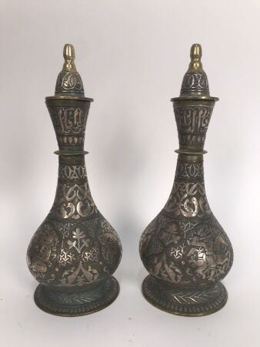 | Paire de flacons balustres couverts en dinanderie à décor de cavaliers dans des mandorles sur fond végétal.  Haut. : 25 cm | Invendu
159 | 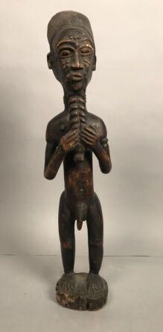 | Sculpture africaine début XXe  Haut. : 52 cm  (manques) | Invendu
160 | 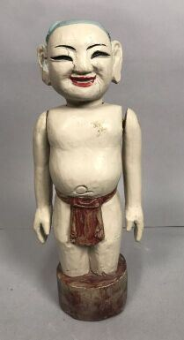 | Japon, XXe  Figurine aux bras articulés en bois polychrome  Haut. : 34 cm  (manques, légères fentes) | Invendu
161 | 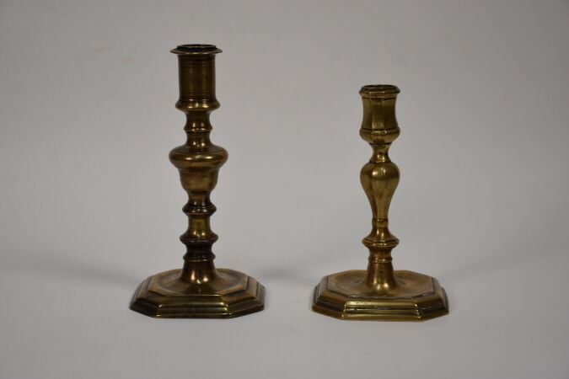 | Deux bougeoirs en bronze à fûts en balustre à facettes, bases octogonales moulurées et hauts binets à pans.  Seconde moitié du XVIIe siècle.  Haut. : 17,8 cm |  | 120
163 | 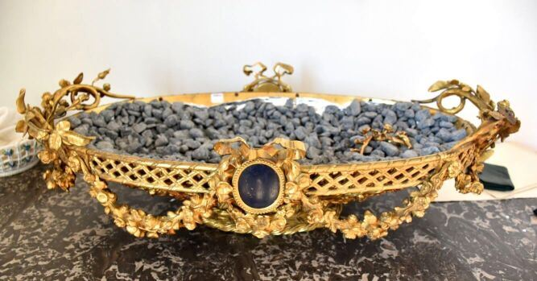 | large coupe en bronze doré à l'imitation de la vannerie ornée de médaillons rubannés et guirlandes  Époque Napoléon III  Haut. : 20 ; Larg. : 74 ; Prof. : 41 cm |  | 1000
164 | 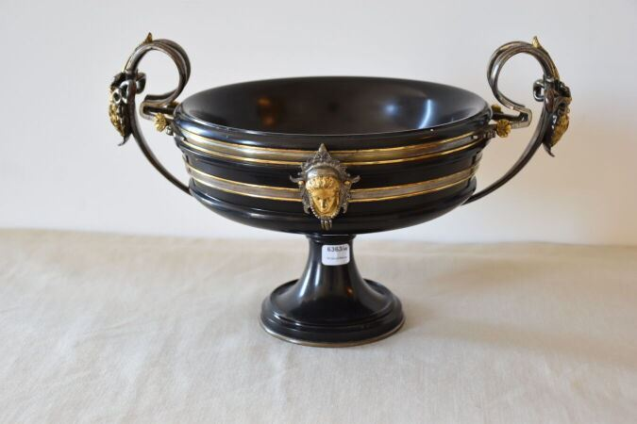 | F. BARBEDIENNE  Coupe sur piédouche en marbre noir, monture en bronze doré, les prises à décor de têtes de satyres et serpents  Époque XIXe siècle  Haut. : 23 ; Diam. : 24 cm |  | 450
165 | 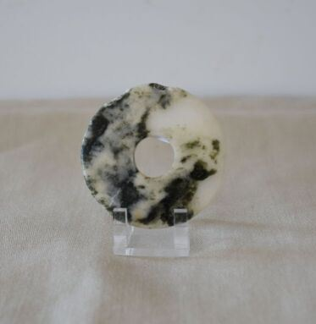 | Petit disque  Diam. : 6 cm |  | 20
166 | 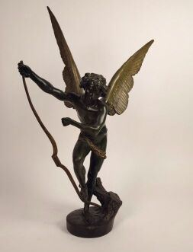 | Mercure ailé en régule  Haut. : 62 cm  (accidents) |  | 70
167 | 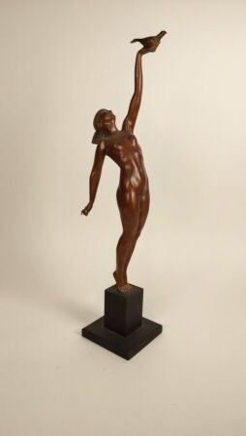 | Statuette représentant un nu féminin à l'oiseau en composition  Haut. : 60 cm  (accidents) |  | 120
168 | 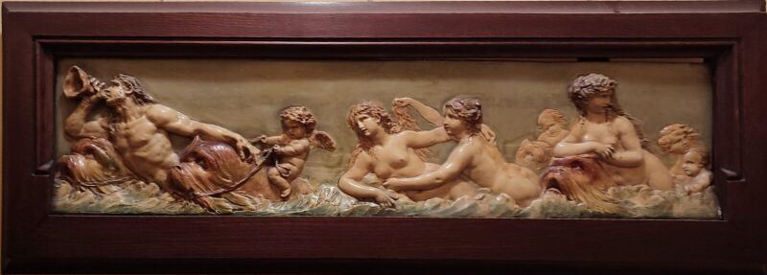 | Frise en céramique "Neptune"  Haut. : 20,5 ; Larg. : 85 cm |  | 200
169 | 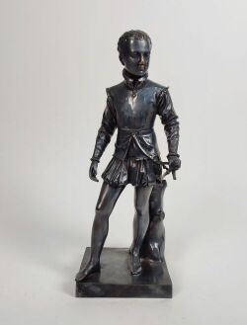 | BOSIO d'après,  Henri IV enfant  Fonte  Haut. : 37 cm |  | 150
170 | 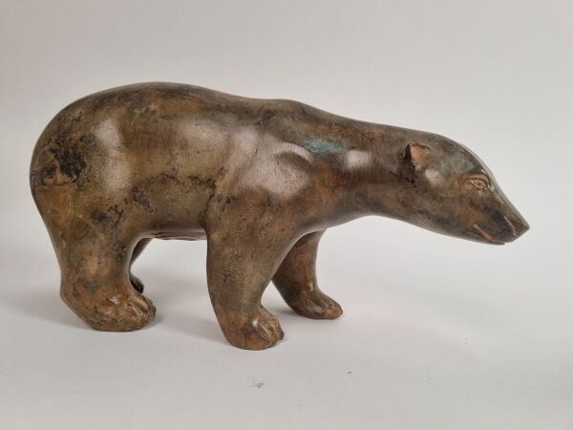 | Pierre CHENET (XXe-XXIe)  Ours à l'arrêt  Bronze à patine brune nuancé  cachet sous l'abdomen en creux  16 x 31 x 10 cm | Invendu
171 | 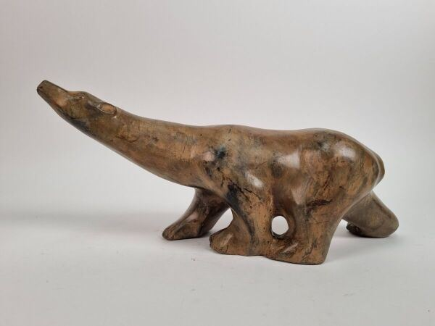 | Pierre CHENET (XXe-XXIe)  Ours à l'arrêt  Bronze à patine brune nuancé  cachet sous l'abdomen en creux  16 x 31 x 10 cm | Invendu
172 | 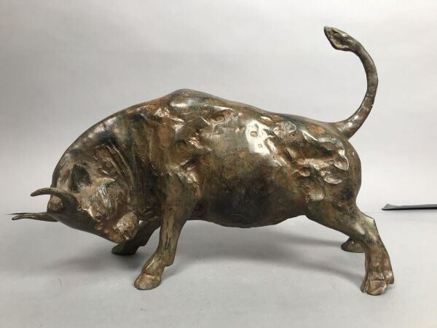 | P. CHENE (XXe siècle)  Taureau en bronze patiné  Cachet de signature  Haut. : 27.5 ; Long. : 41 cm |  | 380
173 | 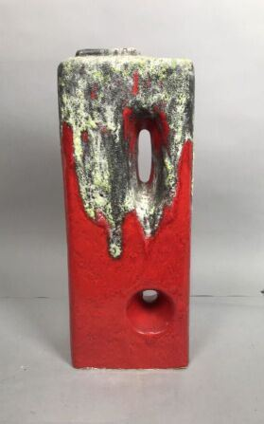 | Ensemble de 4 céramiques Vallauris et divers |  | 100
174 | 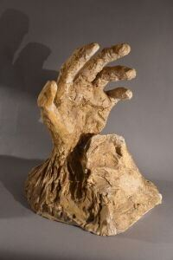 | Ecole moderne Attribué à Gérard DUCOS.  Main. Platre patiné  Haut. : 32 cm |  | 100
175 | 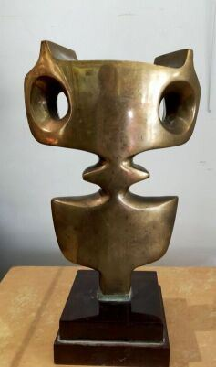 | MICHAEL  Hibou  Bronze doré  Signé, Numéroté 10 et daté 1978  Haut. : 24 cm (sans le socle) |  | 220
176 | 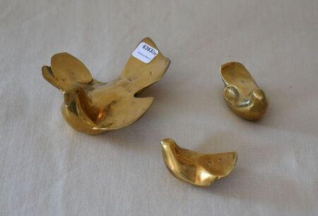 | Trois oiseaux en bronze |  | 40
177 | 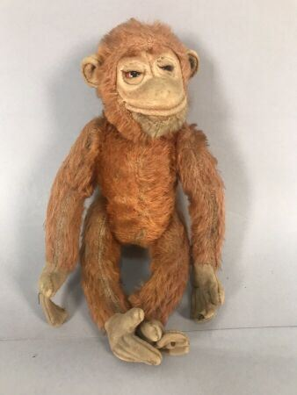 | Peluche de singe  Vers 1900 |  | 10
178 | 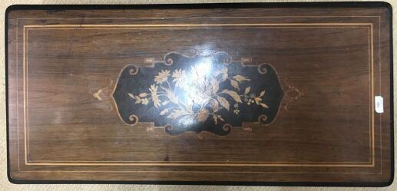 | Boîte à musique en palissandre décoré d'un cartouche de fleurs à 6 caillons  En état de fonctionnement  Long.: 70 cm  (manque une dent) |  | 850
179 | 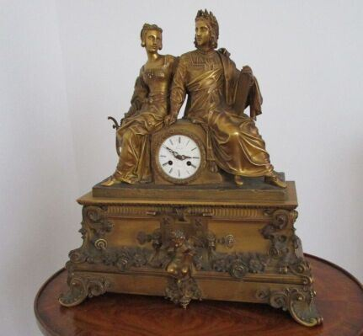 | Pendule en bronze doré, scène de troubadour  Cadran signé "Bataille à Orléans"  XIXe siècle  Haut. : 59 ;Larg. : 56,5 ; Prof. : 22 cm |  | 1900
180 | 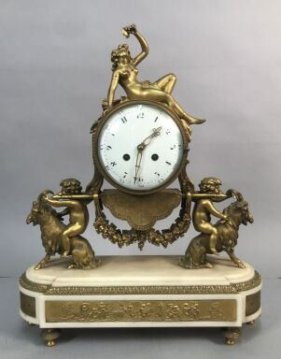 | Pendule de style Louis XVI en bronze doré à décor de femme et de putti chevauchant des béliers.  Socle en marbre blanc orné d'un plaque bas relief sur le thème de l'amour et repose sur six pieds  Haut. : 48 ; Larg. : 40 ; Prof. :15 cm |  | 750
181 | 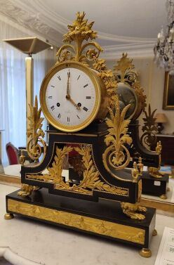 | Pendule en bronze doré et patine.  Elle repose sur quatre pieds griffe reposant sur un contre socle à décor d'angelots de bronze doré en bas relief.  Le cadran en bronze doré est supporté par une base en bronze patiné  Travail du début du XIXe siècle  Haut. : 57 ; Larg. : 44 ; Prof. : 13 cm |  | 1300
182 | 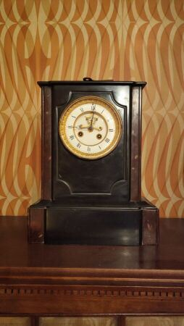 | Pendule borne en marbre noir  Haut. : 37 ; Larg. : 30 ; Prof. : 15,5 cm |  | 20
183 | 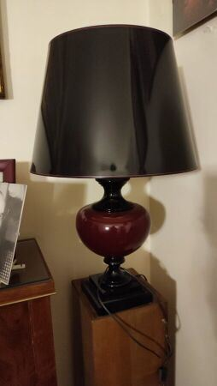 | Paire de pieds de lampe modernes en céramique noire et grenat |  | 120
184 | 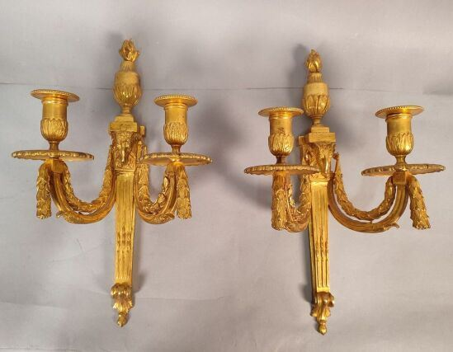 | Paire d'appliques en bronze redoré à deux bras de lumière à décor de tores de lauriers et tête de bouc, surmontées d'un pot à feu  Style Louis XVI  Haut. : 41 cm |  | 380
185 | 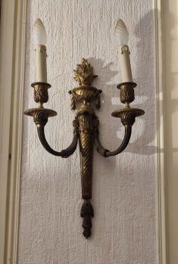 | Paire d'appliques de style Louis XVI en bronze ciselé et doré.  Fût en carquois, surmonté d'une cassolette enflammée.  Deux bras de lumière en console avec binet en feuille d'acanthe.  Fin XIXe siècle.  Haut. : 51 cm ; Long. : 31 cm. |  | 300
187 | 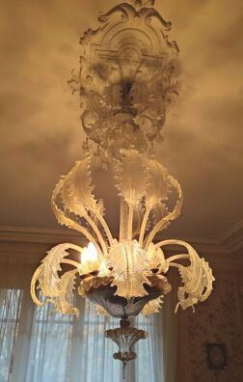 | Important lustre en verre de Venise (Murano).  Riche décor imitant une fontaine avec neuf retombées.  Axe central à côtés torses.  Les lumières sont disposées en frise, en pourtour de la coupe basse.  Début XXème.  (petits accidents)  Haut. : 128 cm.  Avec éléments supplémentaires en carton  VENDU SUR DESIGNATION, A récuperer Paris 16 |  | 650
187,1 | 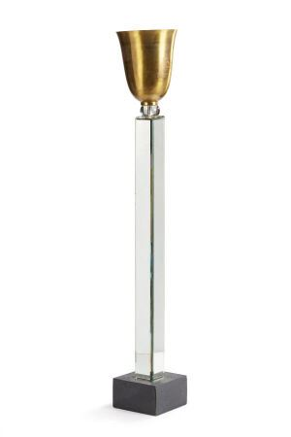 | Travail français du XXe siècle  LAMPADAIRE  bois noirci, miroir, laiton et verre  Haut.176,5 cm |  | 200
188 | 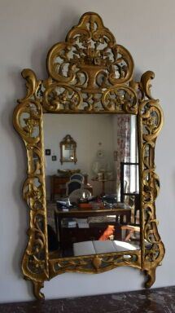 | Miroir à parecloses en bois sculpté et redoré  Style Louis XV  Haut : 168 ; Larg. : 88 cm |  | 300
189 | 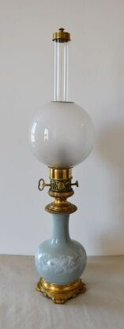 | Pied de lampe en céramique céladon de forme balustre à décor floral.  Haut. : 74 cm |  | 120
190 | 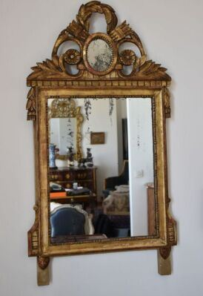 | Petit miroir à fronton ajouré  Style Louis XVI, XIXe siècle  Haut. : 95 ; Larg. : 52 cm |  | 230
191 | 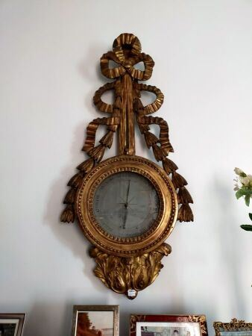 | Baromètre en bois doré à décor de rubans et guirlandes de fleurs de lauriers  Fin XVIIIe siècle  Haut : 49 cm  Accidents |  | 350
192 | 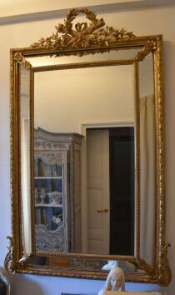 | Miroir à parecloses à décor d'un trophée, carquois, feuilles, lauriers et frises de perles  Style XVIIIe, moderne  Haut. : 88 ; |  | 350
193 | 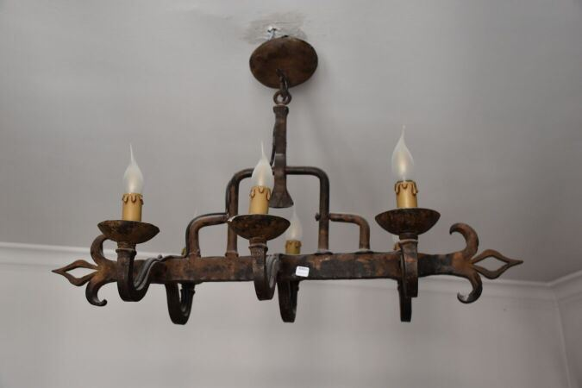 | Lustre en fer forgé à six feux à décor de fleurs de lys  Haut. 54 : ; Larg. : 80 ; Prof. : 5 cm |  | 20
194 | 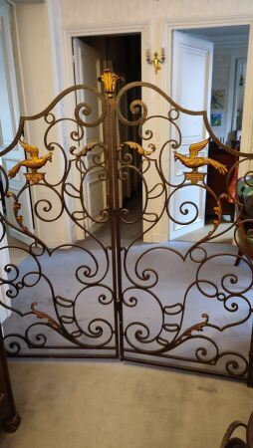 | Deux paires de grilles de séparation en fer forgé, style Louis XV  Haut. : 154; Larg. : 168 cm |  | 5500
195 | 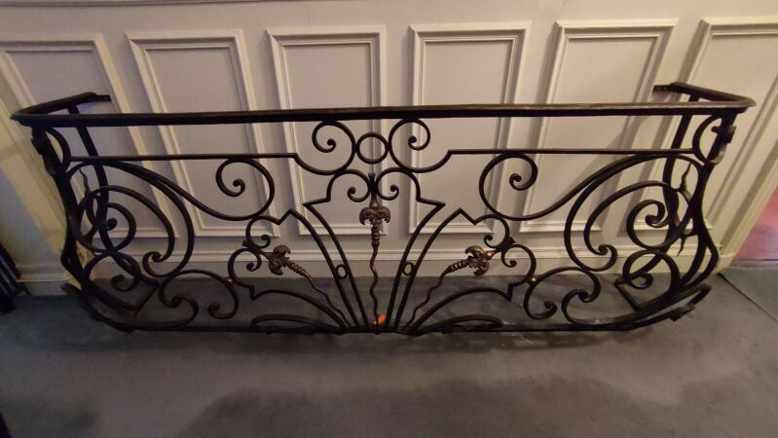 | Balustrade de style Louis XV en fer forgé, travail artisanal du XIXème  Haut. : 85 ; Larg. : 235 ; Prof. : 48 cm |  | 900
196 | 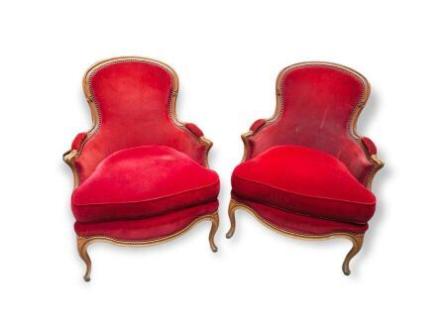 | Paire de bergères en merisier, garniture en velours rouge  Haut. : 90 ; Larg. : 68; Prof. : 58 cm |  | 120
197 | 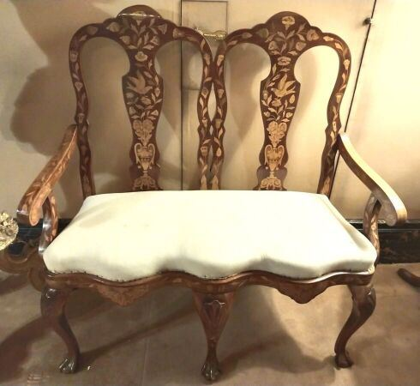 | Banquette à dossier ajouré en bois marqueté à décor d'oiseaux et de vases fleuris  Les pieds moulurés à décor de coquille et de griffes  Travail Hollandais du XIXe  Haut. : 114 ; larg. : 112 ; prof. : 52 cm |  | 220
198 | 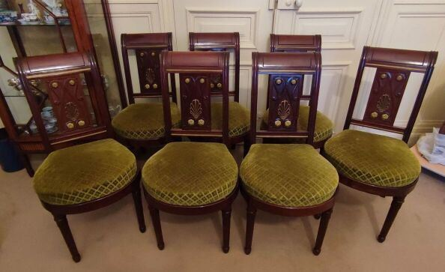 | Ensemble de quatorze chaises en acajou de style Directoire.  Elles reposent sur des pieds postérieurs en sabre et des pieds antérieurs fuselés et bagués.  Haut. : 89 cm ; Long. : du dossier : 33 cm  (rayures d'usage, accidents, restaurations) |  | 650
198,1 | 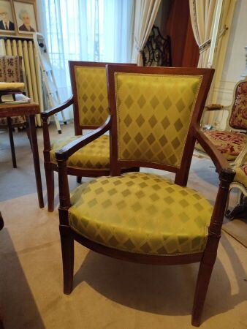 | Paire de fauteuils en acajou mouluré, les pieds sabre, un dossier en trapèze dégagé en cabriolet  Époque Directoire.  Haut. : 88,5 cm ; Haut. sous ceinture : 29 cm; Larg. du dossier : 45 cm  (usures) |  | 100
200 | 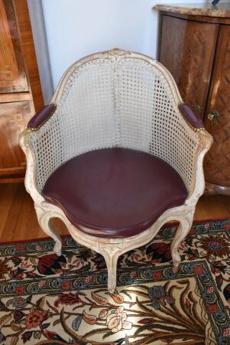 | Fauteuil de bureau carré en bois rechampi blanc  Époque Louis XV  Haut. : 45 ; Larg. : 63 ; Prof. : 45 cm restaurations |  | 900
201 | 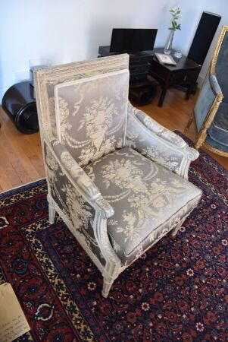 | Bergère en bois laqué blanc mouluré et sculpté en bois laqué blanc  Style Louis XVI  Haut. : 86 ; Larg. : 53 ; Prof. : 69 cm |  | 900
202 | 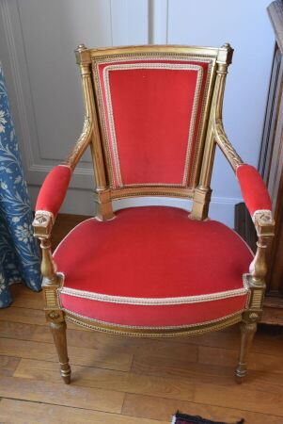 | Deux fauteuils cabriolet en bois doré  Style Directoire  Haut. : 88 ; Larg. : 56 ; Prof. : 37 cm |  | 280
203 | 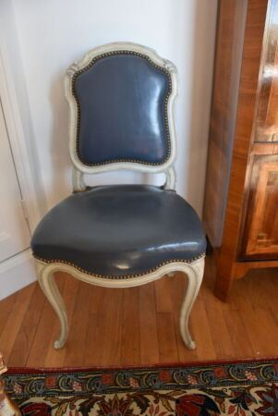 | Suite de quatre chaises de forme violonée en bois laqué blanc rechampi bleu. Garniture en simili cuir  Style Louis XV  Haut. : 96 ; Larg. : 51 ; Prof. : 53 cm |  | 250
204 | 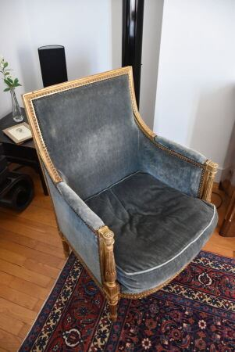 | Bergère en bois doré et sculpté à colonnes détachées  Style Louis XVI  Haut. : 94 ; Larg. : 60 ; Prof. : 60 cm |  | 250
205 | 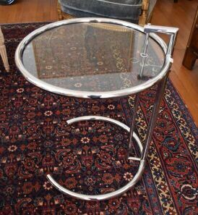 | Eileen GREY (1878 - 1976) (d'après)  Table d'appoint en métal chromé et verre Modèle E1027, réédition  Haut. : 66 ; Diam. : 51 cm |  | 200
206 | 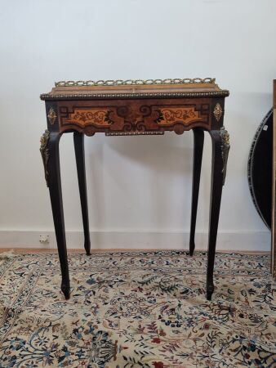 | HOLLANDE  Petite jardinière en bois de placage à décor marqueté et bois de placage  XIXe |  | 250
207 | 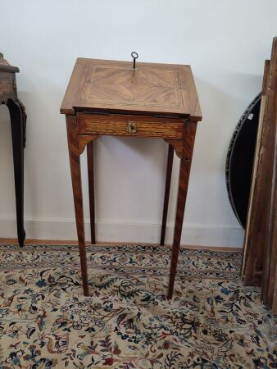 | Table écritoire en placage ouvrant par un tiroir et un abattant, pieds gaines  Style Louis XVI, 1ère moitié du XIXe (manques placage)  Haut. : 79 ; Larg. : 37 ; Prof. : 37 cm |  | 90
208 | 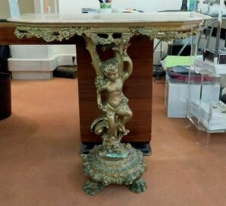 | Console d'applique en bois doré à décor d'angelots  dessus marbre  (accidents)  Haut. : 79 ; Larg. : 81 ; Prof. : 27 cm |  | 120
209 | 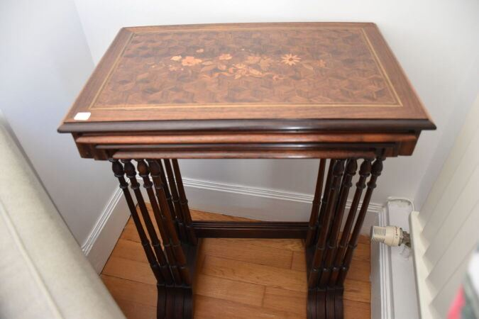 | Quatre tables gigognes marquetées  Haut. : 74 ; Larg. : 56 ; Prof. : 35 cm |  | 50
210 | 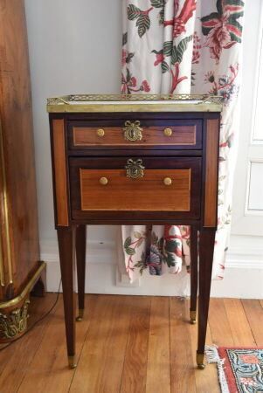 | Petite table de salon en marqueterie ouvrant à deux tiroirs en ceinture, pieds gaine . Dessus en marbre.  En partie du XVIIIe siècle  Haut. : 74 ; Larg. : 41 ; Prof. : 29 cm |  | 350
211 | 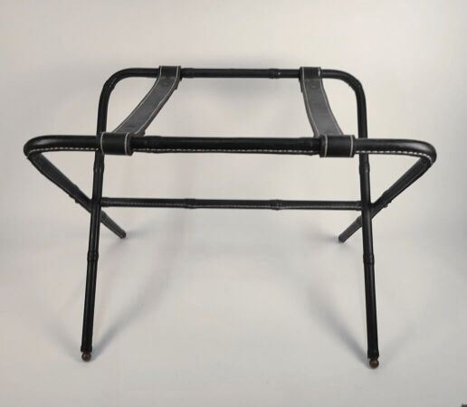 | Jacques ADNET, dans le gout  Porte-bagages en cuir  Haut. : 45 ; Larg. : 62 ; Prof. : 41 cm |  | 350
212 | 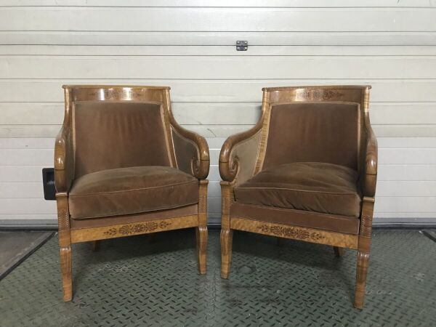 | Paire de bergères Charles X accotoirs à enroulement, repose sur des pieds galbés et sabres.  Garnies d'un velours marron  (petits accidents au placage)  Haut. : 84 ; Larg. : 59 cm |  | 650
212,1 | 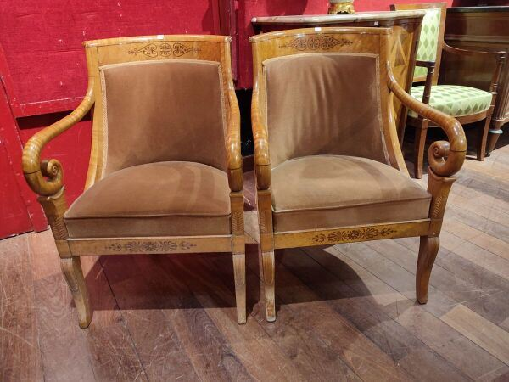 | Paire de fauteuils gondole en placage de bois clair marqueté de d'amarante  Epoque charles X |  | 600
213 | 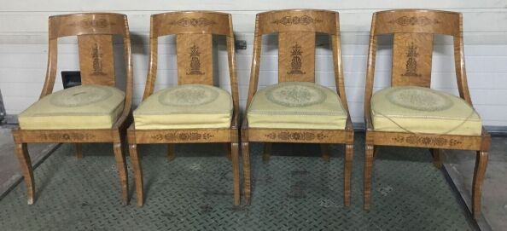 | Suite de 4 chaises en placage de loupe de bois clair et marqueterie Charles X, dossier gondole et reposant sur des pieds galbés et sabres.  Garni d'un tissu verts à médaillon floral  (accidents au placage, vermoulus)  Haut. : 80 ; Larg. : 49 cm |  | 700
214 | 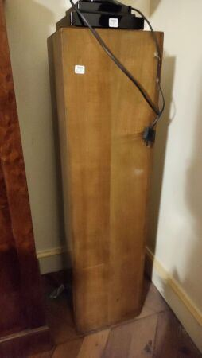 | Ensemble de deux gaines en laque  Haut. : 95,5 ; Larg. : 25 ; Prof. : 25 cm  Haut. : 125 ; Larg. : 33,5 ; Prof. : 32 cm accidents |  | 90
215 | 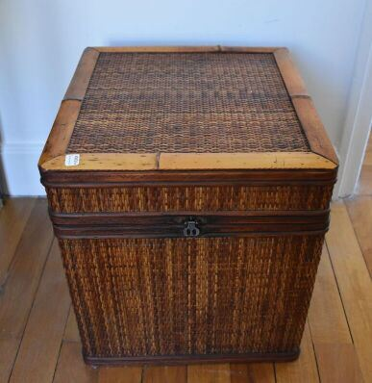 | Lot : petite malle en vannerie et bambou, table en bois exotique de style Extrême Orient  Haut. : 40 ; Larg. : 36 ; Prof. : 37 cm (petite malle)  Haut. : 49 ; Larg. : 51 ; Prof. : 30 cm (petite table) |  | 40
216 | 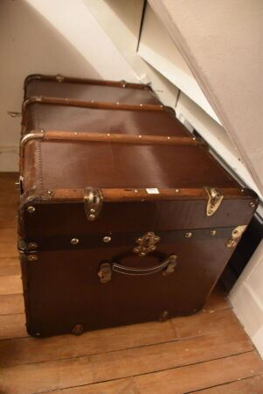 | Malle de voyage  Haut. : 45,5 ; Larg. : 75 ; Prof. : 49 cm |  | 250
217 | 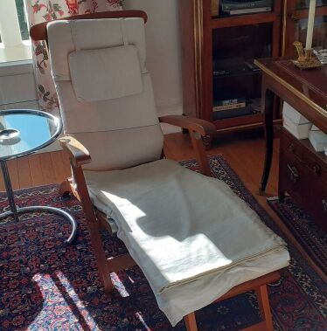 | Transat en bois exotique moderne  Haut. : 63 ; Larg. : 38 ; Prof. : 150 cm |  | 100
221 | 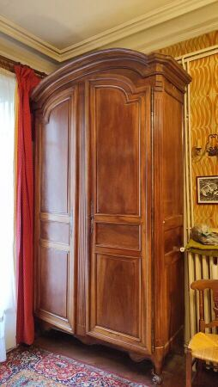 | Grande armoire en noyer ouvrant par deux portes à sommet cintré  Travail régional, début d'époque XIXe siècle.  Haut. : 280; Larg. : 150 ; Prof. : 66 cm  VENDUE SUR DESIGNATION, A récupérer Paris 16 |  | 20
222 | 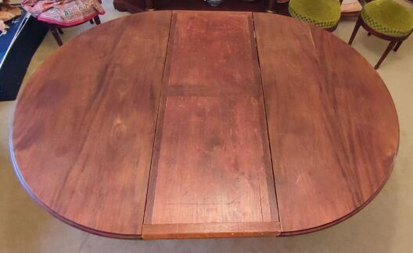 | Table de salle à manger de style Directoire, de forme ronde, en acajou.  Piètement à quatre pans incurvés, ornés de décor en bronze et frise de rais de coeur.  XIXe siècle.  Six allonges en bois blanc teinté acajou (dimensions diverses)  Haut. : 71,5 cm ; Diam. : 135 cm. |  | 400
223 | 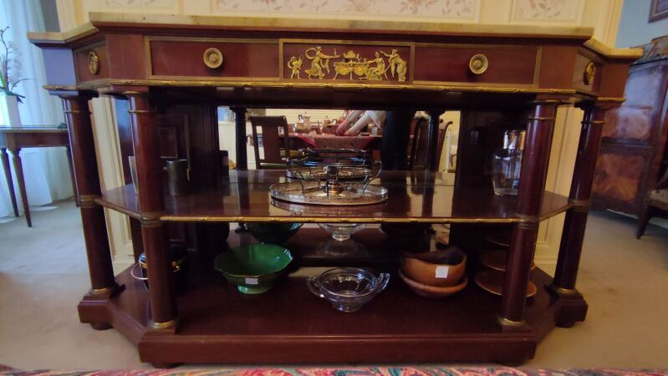 | Console en acajou, reposant sur quatre pieds.  La ceinture comporte une rangée de trois tiroir dont le central est orné d'une scène d'intérieur antique en bronze.  Plateau roux.  Signée A CHEVRIE, 7 rue Debelleyme, à Paris.  Style Empire.  Haut. : 106,5 cm ; Long. : 201 cm ; Prof. : 59 cm.  VENDUE SUR DESIGNATION, lieu d'enlèvement Paris 16 |  | 800
224 | 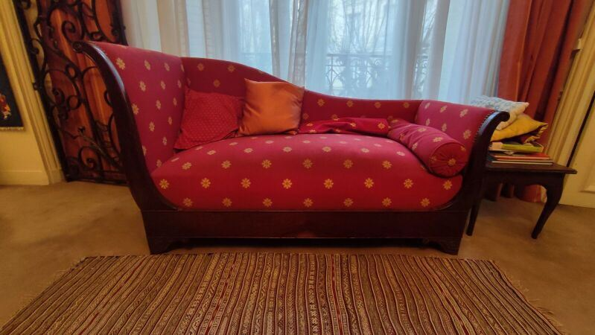 | Méridienne en acajou et placage d'acajou.  Montants en console d'inégale hauteur terminés en enroulement.  Garniture de tissu rouge à étoile jaune  Époque Restauration. Petits manques  Haut. : 94 cm ; Larg. : 156 cm ; Prof. : 68 cm. |  | 150
225 | 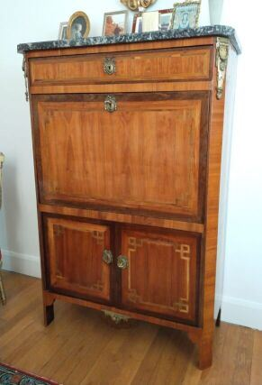 | Secrétaire à abattant en placage de bois de rose, d'amarante et de bois teinté à décor en marqueterie à la grecque. Dessus en marbre  Style Louis XVI - XIXe siècle  (Sauts de placage, accidents, restaurations)  Haut. : 140 ; Larg. : 90 ; Prof. : 40 cm |  | 300
226 | 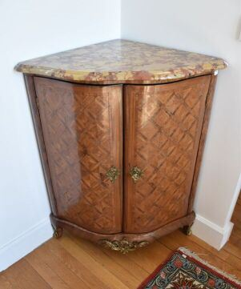 | Encoignure à façade galbée à décor de croisillons en marqueterie. Dessus marbre brèche d'Alep. Époque XVIIIe siècle.  Remise en l'état, bronzes rapportés  Haut. : 99 ; Larg. : 58 ; Prof. : 56 cm |  | 1000
227 | 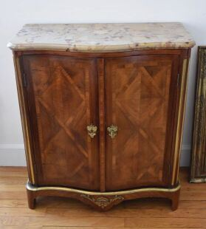 | Petite commode à deux portes en bois de placage, les montants cannelés foncés de cuivre, dessus marbre Alep  Époque XVIIIe siècle  Remise en l'état  Haut. : 87 ; Larg. : 79 ; Prof. : 43 cm |  | 1600
228 | 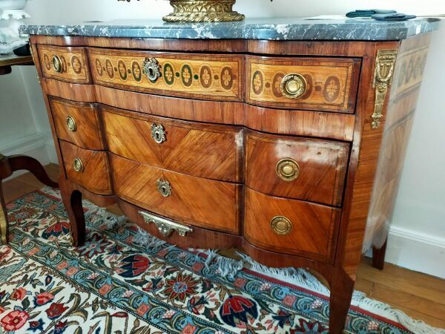 | Commode galbée en bois de placage ouvrant à trois tiroirs.  Dessus marbre gris  En partie du XVIIIe siècle. Entièrement restaurée. Bronzes rapportés  Haut. : 84 ; Larg. : 120 ; Prof. : 50 cm |  | 650
229 | 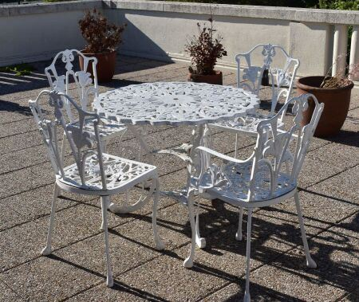 | mobilier de jardin en métal  Haut. : 70 ; Diam. : 90 cm  Haut. : 90 ; Larg. : 40 ; Prof. : 40 cm |  | 220
230 | 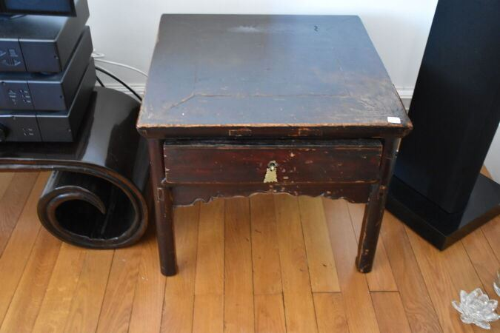 | Lot de deux meubles en bois exotique de style chinois : console basse et bout de canapé  Haut. : 29 ; Larg. : 150 ; Prof. : 31 cm  Haut. : 41 ; Larg. : 51 ; Prof. : 51 cm |  | 20
231 | 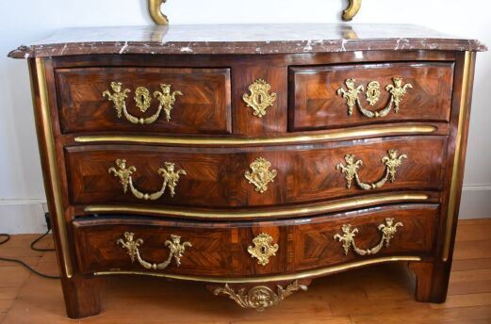 | Commode à façade galbée en marqueterie ouvrant à quatre tiroirs sur trois rangs, cannelures foncées de laiton. dessus marbre mouluré  Entièrement restaurée, les bronzes rapportés.  Haut. : 81 ; Larg. : 123 ; Prof. : 61 cm |  | 2500
232 | 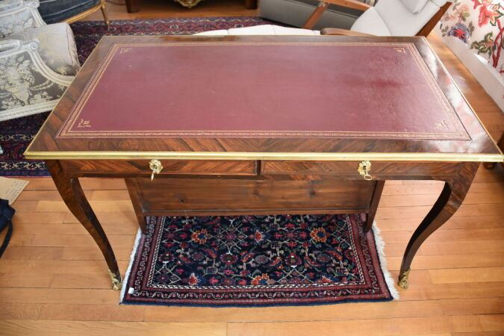 | Bureau plat en placage de palissandre ouvrant à deux tiroirs en ceinture, pieds cambrés.  En partie du XVIIIe siècle.  Haut. : 74 ; Larg. : 120 ; Prof. : 67 cm |  | 850
233 | 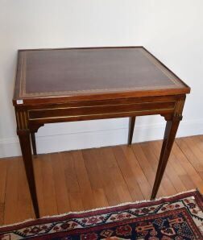 | Table Trictrac en acajou, les pieds en gaine, le plateau à décor de paysage en laque d'Extrême Orient  Style Louis XVI, XIXe siècle  Haut. : 73 ; Larg. : 74 ; Prof. : 21 cm manque un sabot |  | 800
234 | 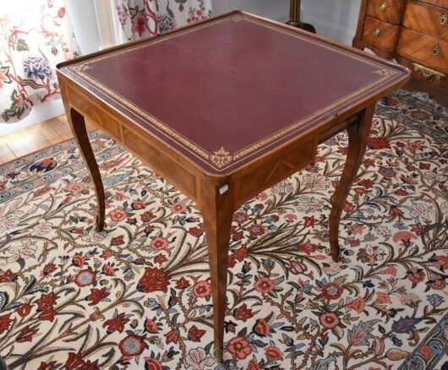 | Table à jeu en marqueterie, le plateau en porte feuille, les pieds galbés.  XVIIIe siècle.  Remise en l'état  Haut. : 71 ; Larg. : 80 ; Prof. : 80 cm |  | 180
235 | 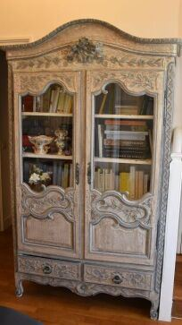 | Meuble bibliothèque en bois cerusé blanc à deux portes vitrées,  Style provençal, moderne  Haut. : 214 ; Larg. : 118 ; Prof. : 41 cm |  | 250
236 | 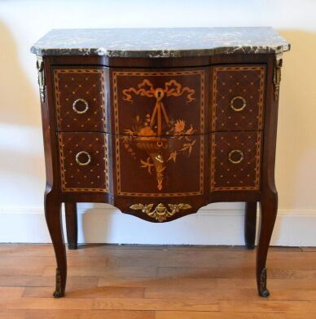 | Petite commode sauteuse à façade galbée marquetée à décor de croisillons et vasques fleuris et rubannés ouvrant à deux tiroirs  Style Transition  Haut. : 82 ; Larg. : 73 ; Prof. : 37 cm |  | 250
237 | 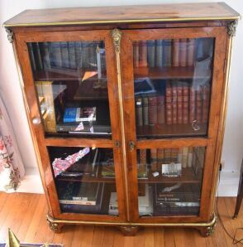 | Bibliothèque en bois de plaquage marqueté de frisage en à deux portes vitrées  Style Louis XIV  Haut. : 145 ; Larg. : 103 ; Prof. : 30 cm |  | 750
238 | 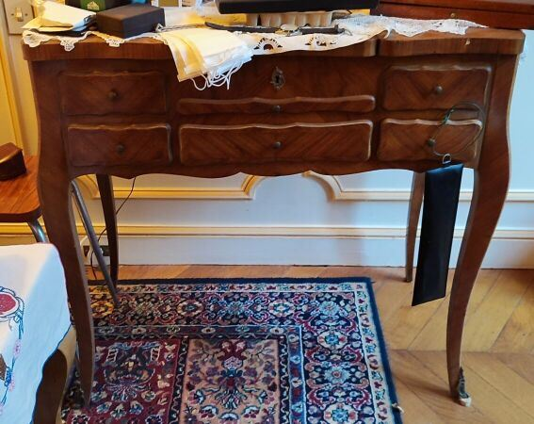 | Coiffeuse en placage de frisage de style Louis XV | Regroupé
239 | 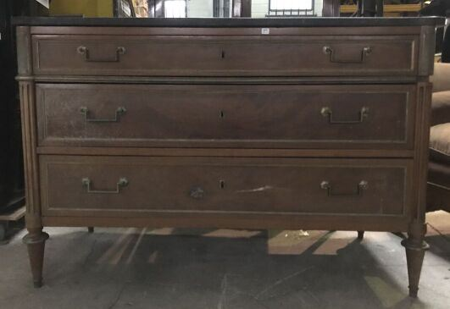 | Commode Louis XVI en placage (d'acajou) ouvrant à trois tiroirs sur trois rangs, elle repose sur des pieds toupies/ gaines ? et des montants cannelés.  Dessus marbre (manques)  ( fentes et soulèvements au placage, restauration)  Haut. : 86 ; Larg. : 132 ; Prof. : 58 cm |  | 150
240 | 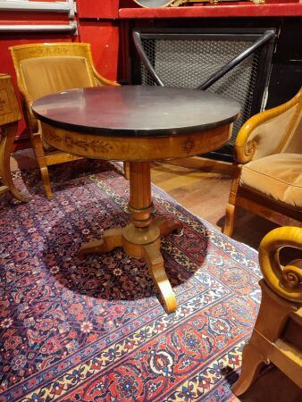 | Petit guéridon en placage de loupe de bois clair et marqueterie Charles X, un tiroir en ceinture, reposant sur piètement tripode  Haut. : 70 ; Diam. : 64,5 cm  (soulèvements au placage) |  | 400
241 | 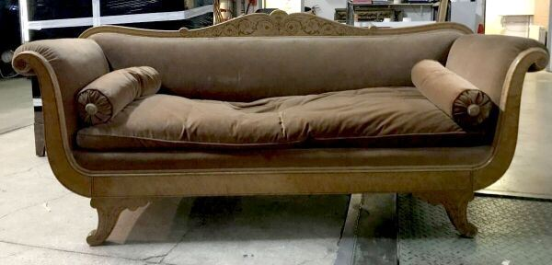 | Canapé Charles X en loupe à décor marqueté de rinceaux et palmettes en bois foncé  Garni d'un velours marron (isolé)  (fentes au placage et usures aux pieds)  Haut. : 90 ; Larg. : 202 ; Prof. : 64 cm |  | 400
242 | 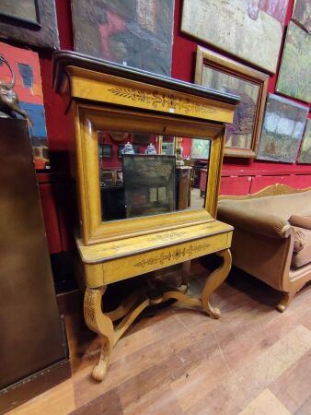 | Secrétaire Charles X en loupe à décor marqueté de rinceaux et palmettes en bois foncé et nacre ouvrant à deux tiroirs et un abattant foncé de miroir découvrant un intérieur architecturé avec cinq tiroirs et garni d'un cuir rouge aux petits fers. Repose sur quatre pieds galbés reliés par une entretoise en X.  Dessus marbre  (une colonnette à refixer)  Haut. : 148 cm ; Larg. : 98,5 ; Prof. : 48 cm |  | 750
243 | 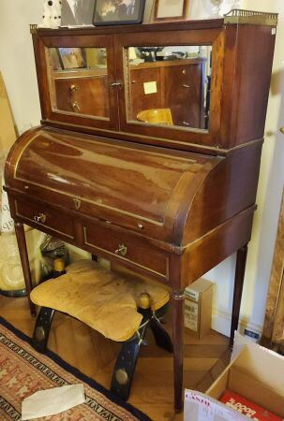 | Bureau à cyclindre à gradin en acajou, pieds fuselés ouvrant à deux portes en partie haute et deux tiroirs en ceinture  XIXe siècle  (fentes et accidents) |  | 120
244 | 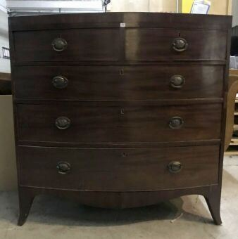 | Commode à façade cintrée en bois de placage ouvrant à cinq tiroirs sur quatre rangs  Travail moderne  (accidents, usures)  Haut. : 106; Larg. : 110 ; Prof. : 53 cm |  | 10
245 | 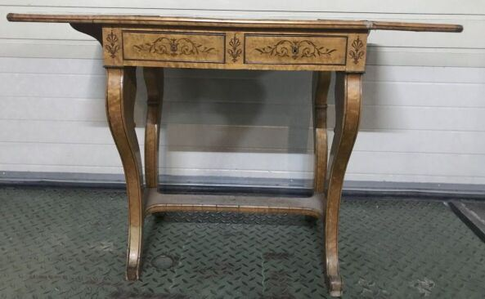 | Table travailleuse Charles X à deux volets, ouvrant à deux tiroirs en ceinture et reposant sur des pieds cambrés reliés par une entretoise  (manques, accidents, élements à refixer MANQUE UNE PARTIE  Haut. : 73 ; Larg. : 65 ; Prof. : 50 cm  Larg. : 105 cm (ouvert) |  | 300
245,1 | 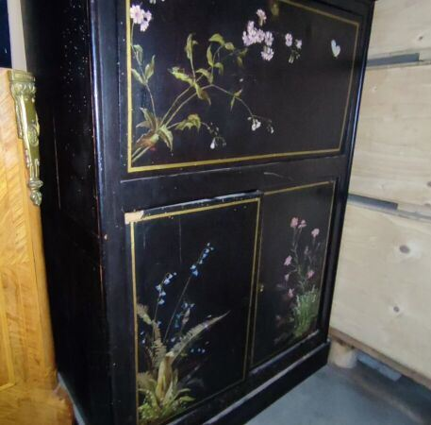 | Secrétaire de dame en bois noirci à décor peint de fleurs.  Époque Napoléon III  Haut. : 111 ; Larg. : 78 ; Prof. : 48 cm  (accidents) |  | 80
246 | 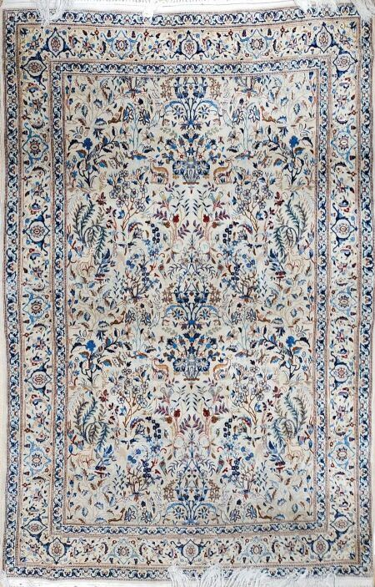 | tapis Nain (chaîne et trame en coton et velours en laine et à fleurs de soie), centre de la Perse, vers 1930-1950  124x200 cm  Le tapis est orné d'un petit médaillon central polylobé polychrome, prolongé de deux pendentifs sur fond ivoire rehaussé de nombreux arbres fleuris où se nichent des volatiles et animaux est encadrée de deux contre-bordures  Une bordure ivoire à guirlande de fleurs es |  | 300
247 | 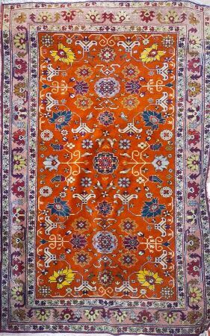 | Tapis Derbent (chaîne, trame et velours en laine), Est du Caucase, vers 1940  142x210 cm  Le tapis est rehaussé d'un décor floral géométrique polychrome. Une bordure tabac à guirlande de fleurs cerne la composition |  | 220
248 | 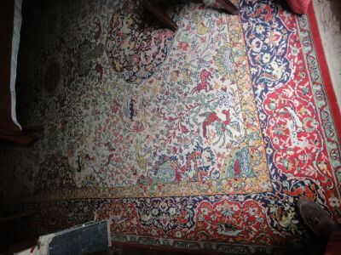 | Tapis d'orient à fond crème à décor floral  Haut. : 475 ; Larg. : 325 cm (environ)  (usures et manques) |  | 100
249 | 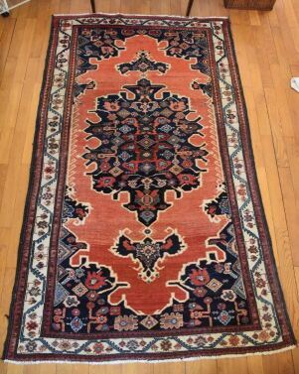 | A/ TAPIS FOND ORANGE MEDAILLON BLEU |  | 30

